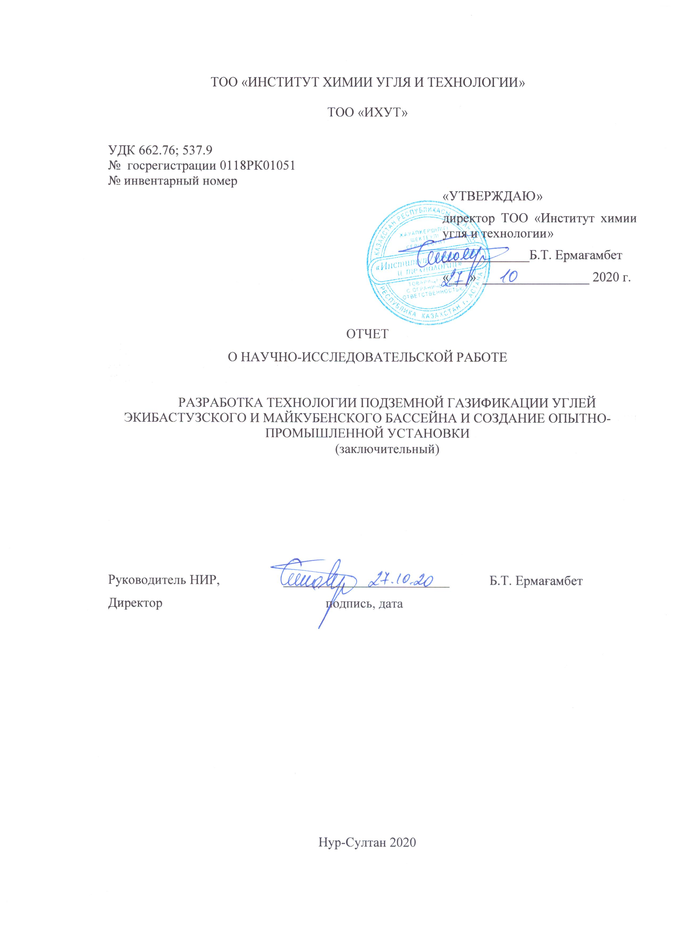
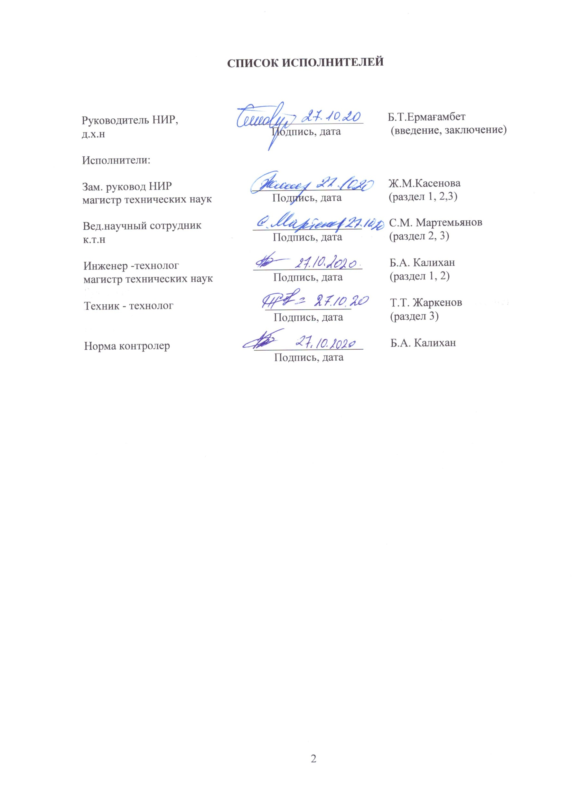

ТҰЖЫРЫМ

Есеп 104 б.,12 сурет, 6 кесте, 11 әдебиеттер тізімі, 5 қосымша
КӨМІР, ЖЕРАСТЫ КОНВЕРСИЯСЫ, ПИРОЛИЗ, МОДЕЛЬДЕУ, БӨЛШЕКТІК ТОҚ
Осы зерттеулер мен қолданбалы жұмыстар "Көмір химиясы және технологиялар институты" ЖШС-де Томск ұлттық зерттеу политехникалық университетінің ғылыми қызметкерлерімен бірлесіп, ҚР БҒМ № ИРН AP05131004 "Екібастұз және Майкөбе бассейнінің көмірін жерасты газдандыру технологиясын әзірлеу және тәжірибелік-өнеркәсіптік қондырғыны құру"гранттық және бағдарламалық-нысаналы қаржыландыру жобасы шеңберінде орындалды.
Зерттеу нысаны Екібастұз және Майкөбе кен орындарының көмір және көмір қабаттары болып табылады.
Жұмыстың мақсаты-көмірді газ тәрізді отынға қойнау-қатішілік пиролитикалық конверсиялау технологиясын әзірлеу және көмір қабатының ашық учаскесінде жанғыш газ алу.
Зерттеу әдістері-пиролиз, карбонизация, көмір мен көмір қабаттарын электрофизикалық газдандыру синтетикалық газ, қыздырудан кейін газ бен жер асты көмірін хроматографиялық талдау..
Ғылыми жаңалық: алғаш рет көмір разрезі жағдайында көмір қабатын электрмен жылытуды жүргізу әдістемесі әзірленді және Богатырь көмір кен орнында әзірленген технологияны өнеркәсіптік апробациялау жүргізілді.
Практикалық маңыздылығы. Қазіргі жағдайда көмір қышқылдығы жоғары және калориялылығы төмен болғандықтан, көмір разрезінің рентабельділігін арттыру үшін жанғыш газ алу іс жүзінде елеулі болып отыр. .
Жұмыс нәтижелері:
- 2018 жыл:-электрофизикалық тәсілмен көмірді жерасты газдандыру технологиясы бойынша әдеби-талдау шолуы өткізілді;
- Сарыадыр (бес метрлік және надежный көмір қабаты), Майкөбен, Богатырь кен орындарының көміріндегі электрофизикалық қасиеттерге (және электр разрядтық құбылыстардың сипаттамаларына) зертханалық зерттеулер жүргізілді; зертханалық қондырғы камерасында көмірді жерасты қыздыруға физикалық модельдеу жүргізілді
- 2019 жыл: жер асты жылытудың үшөлшемді физика-математикалық моделі әзірленді; жер асты қабатын қыздыруға есептік зерттеулер жүргізілді; жер қойнауы учаскесіндегі кен орнында тәжірибелік қондырғыны кішірейтілген масштабта эксперименттік модельдеу жүргізілді.
-2020 жыл: технологияның техникалық-экономикалық параметрлерінің есептері жүргізілді, эскиздік жобалау құжаттамасы әзірленді және нақты көмір кен орны үшін технологиялық регламент, технологияны өнеркәсіптік қолдану үшін ұсынымдар әзірленді. Зерттеу нәтижелері бойынша Ермағамбет Б. Т., Қасенова Ж. М., Мартемьянов С.М." көмірді электр қыздыру арқылы жерасты газдандыру технологиясы " монографиясы жарық көрді»

РЕФЕРАТ

Отчет 104 с.,12 рис., 6 табл., 50 источн., 5 прил.
УГОЛЬ, ПОДЗЕМНАЯ КОНВЕРСИЯ, ПИРОЛИЗ, МОДЕЛИРОВАНИЕ, ЧАСТИЧНЫЙ РАЗРЯД
Настоящие исследования и прикладные работы выполнены в ТОО «Институт химии угля и технологии» совместно с научными сотрудниками Национального Исследовательского Томского политехнического университета в рамках проекта грантового и программно-целевого финансирования МОН РК № ИРН AP05131004 «Разработка технологии подземной газификации углей Экибастузского и Майкубенского бассейна и создание опытно-промышленной установки».
Объектом исследования являются уголь и угольные пласты Экибастузского и Майкубенского месторождений.
Цель работы – разработка технологии внутрипластовой пиролитической конверсии углей в газообразное топливо и получение горючего газа на открытом участке угольного пласта.
Методы исследования - пиролиз, карбонизация, электрофизическая газификация угля и угольных пластов синтетический газ, хроматографический анализ газа и подземного угля после нагрева.
Научная новизна: Впервые разработана методика проведения электронагрева угольного пласта в полевых условиях и проведена промышленная апробация разработанной технологии на угольном месторождении Богатырь.
Практическая значимость. В современных условиях когда высокозольные угли Екибазтуза становится не конкурентноспособным в мирвом рынке из-за высокой зольности и низкой каллорийности получение горючего газа с высокой калорийностью становится практически значимым для повышения рентабельности угольного разреза.
Результаты работы:
- 2018 год: Проведен литературно-аналитический обзор по технологии подземной газификации углей электрофизическим способом;
- проведены лабораторные исследование электрофизических свойств (и характеристик электроразрядных явлений в углях месторождения Сарыадыр (пятиметровый и надежный), Майкубен, Богатырь; проведено физическое моделирование подземного нагрева углей в камере лабораторной установки
- 2019 год: Разработана трехмерная физико-математическая модель подземного нагрева; проведены расчетные исследования нагрева подземного пласта; Экспериментальное моделирование опытной установки в уменьшенном масштабе на месторождении на участке пласта.
- 2020 год: проведены расчеты технико-экономических параметров технологии, разработана эскизная проектная документация и разработаны технологический регламент для конкретного месторождения угля, рекомендации для промышленного применения технологии. » По результатам исследования издана монография Ермагамбет Б.Т., Касенова Ж.М., Мартемьянов С.М. «Технология подземной газификации угля путем электронагрева».

СОДЕРЖАНИЕ

ВВЕДЕНИЕ……………………………………………………………………………. | 8
ОСНОВНАЯ ЧАСТЬ ОТЧЕТА О НИР……………………………………………… | 9
1 Обоснование выбра технологии и расчетно-экспериментальное определение технических требований опытной………………………………………………. | 9
1.1 Проведение аналитического обзора научно-технической литературы и патентов по технологии подземной газификации углей электрофизическим способом…………...……………………………………………………………. | 10
1.2 Лабораторное исследование электрофизических свойств и характеристик электроразрядных явлений в углях ………………………………………….. | 10
1.3 Физическое моделирование подземного нагрева углей в камере лабораторной установки…………………………………………………….. | 11
2 Физико-математическое моделирование нагрева подземного угольного пласта | 17
2.1 Разработка трехмерной физико-математической модели подземного  нагрева………………………………………………...………………………… | 17
2.2 Расчетные исследования нагрева подземного пласта………………………... | 21
2.3 Экспериментальное моделирование опытной установки в уменьшенном  масштабе на месторождении на участке пласта……………………………... | 23
3 Проектирование опытно-промышленной установки……………………………. | 27
3.1 Расчеты технико-экономических параметров технологии, проектная  документация и разработка технологического регламента для конкретного месторождения угля, рекомендации для промышленного применения технологии……………………………………………………….. | 27
3.1.1 Описание проектной части структурной схемы опытно-промышленной  установки……………………………………………………………………. | 31
3.2 Разработка эскизной документации на опытно-промышленную установку. | 36
3.3 Издание монографии по результатам исследования. Публикация статей,  тезисов докладов в рейтинговых журналах…………………………………… | 36
ЗАКЛЮЧЕНИЕ……………………………………………………………………….. | 37
СПИСОК ИСПОЛЬЗОВАННЫХ ИСТОЧНИКОВ…………………………………. | 39
ПРИЛОЖЕНИЕ А – Техническая спецификация и календарный план работ……. | 40
ПРИЛОЖЕНИЕ Б – Список опубликованных работ…….…………………………. | 51
ПРИЛОЖЕНИЕ В – Частотные зависимости удельной электропроводности, относительной диэлектрической проницаемости и тангенса угла потерь………........................................................................... | 53
ПРИЛОЖЕНИЕ Г – Эскизные схемы электрические……………………………... | 65
ПРИЛОЖЕНИЕ Д – Технологический регламент………………………………… | 74

ТЕРМИНЫ И ОПРЕДЕЛЕНИЯ

В настоящем отчете о НИР применяют следующие термины с соответствующими определениями:
Газификация | – термический процесс, при котором органическая часть топлива превращается в горючие газы в присутствии воздуха, водяного пара, технического кислорода и других газов
Дендриты | – древовидное образование в теле диэлектрика
Дифференциальная термографическая кривая | – скорость разложения дифференциальная сканирующая калориметрия – показывает тепловые эффекты
Карбонизация | – термическая обработка предварительно подготовленного сырья без доступа воздуха. В процессе карбонизации большая часть гетереатомов (кислород, водород, сера, азот и др.) удаляется в виде газообразных продуктов, содержание углерода увеличивается, и развивается структура плоских ароматических колец, объединяющихся в основные структурные единицы или элементарные граыитовые кристаллиты
Коксование каменного угля | – разновидность сухой перегонки (пиролиза) каменного угля, проводимая при 900-1200 °С с целью получения кокса, горючих газов и сырья для химической промышленности
Моделирование | – исследование объектов познания на их моделях; построение и изучение моделей реально существующих объектов, процессов или явлений с целью получения объяснений этих явлений
Полукоксование | − разновидность сухой перегонки (пиролиза) бурого угля, проводимая при 550 - 650 °С с целью получения полукокса, горючих газов и сырья для химической промышленности
Пиролиз (сухая перегонка) | – термическое разложение органического вещества. Сырьем служат угли, сланцы, биомасса, природные и попутные газы, легкие бензины прямой гонки. Условия процесса 800-900 °С, давление, близкое к атмосферному и разбавление сырья водяным паром. Характерные реакции при пиролизе: расщепление углерод - углеродных связей, дегидрогенизации, полимеризации, изомеризации, конденсации
Синтез-газ | – смесь монооксида углерода и водорода. В промышленности получают паровой конверсией метана, природного газа, парциальным окислением метана, газификацией угля.
Скорости нагрева | – скорость нарастания температуры в процессе нагрева
Термогравиметрическая кривая | – измерение массы образца при нагревании
Триинг | – это каналовидные образования дендритных кристаллов в изоляции

ПЕРЕЧЕНЬ ОБОЗНАЧЕНИЙ И СОКРАЩЕНИЙ
В настоящем отчете о нир применяют следующие обозначения и сокращения:

ТГИ | – твердое горючее ископаемое
ОМУ | – органическая масса углерода
V ^{daf} | – летучие вещества
W^{daf} | – влажность
А^{daf} | – зольность
Uпр | – напряжение пробоя
ЧР | – частичный разряд
Т | – температура, К
E_{кр} | – критическое поле
V | – объем, м³
Н^{о} | – энтальпия
Sº | – энтропия Дж/(моль⋅К)]
Ф** | – энергия Гибсса, Дж/(г∙К)
C_{р} | – удельная теплоемкость, Дж/(г⋅К)]
K | – константы скорости
k₀ | – предэкспоненциальный множитель
Е | – энергия активации
Т | – абсолютная температура
K_{Т} | – тепловая проводимость тепломера
f | – частота, Hz
ἕ | – диэлектрическая проницаемость
Ω | – удельная теплопроводность
tgδ | – тангенс угла диэлектрических потерь
Σ | – электропроводность, См/см
Α | – степень превращения ОМУ
E_{Д}, E_{В} | – напряженность диэлектрика

ВВЕДЕНИЕ

Технологии внутрипластовой разработки твердых ископаемых топлив в настоящее время привлекает внимание многих исследователей. Имеются значительные предпосылки к созданию разнообразных способов внутрипластовой добычи – за последнее десятилетие получены значительные успехи в технологиях бурения, способах трехмерного геомоделирования, способах химической, тепловой и электрической обработки подземного пласта и прочих прорывных направлениях. Однако инновационные способы разработки месторождений полезных ископаемых еще не вытеснили традиционные.
Настоящая работа направлена на создание научно-технических основ технологии подземной конверсии углей в жидкие и газообразные продукты. Применение электрофизических методов нагрева имеет перспективы стать основой универсальной технологии подземной конверсии угля. Однако электрофизические свойства твердых топлив изучены слабо. Предварительные исследования показали возможность использования для нагрева частичные разряды, триинговый пробой и нагрев джоулевым теплом путем пропускания тока через область карбонизации. В связи с этим, настоящая работа направлена на изучение электроразрядных явлений в углях и лабораторное и физическое моделирование их подземного нагрева, а также испытание технологии на угольном пласте разреза ТОО «Богатырь Комир».
Целью работы является разработка технологии подземной внутрипластовой пиролитической конверсии углей Экибастузского и Майкубенского бассейна и создание опытной установки.
Цели и поставленные задачи, а также результаты проведенных исследований отражены в промежуточного отчетах за 2018 г. № инвентарьный номер 0218РК00888 и 2019 г. № инвентарьный номер 0219РК01272 и № госрегистрации 0118РК01051.
Для достижения цели поставлены следующие задачи на 2020 год:
3 Проектирование опытно-промышленной установки
3.1 Расчеты технико-экономических параметров технологии, проектная документация и разработка технологического регламента для конкретного месторождения угля, рекомендации для промышленного применения технологии;
3.2 Разработка эскизной документации на опытно-промышленную установку
3.3 Издание монографии по результатам исследования. Публикация статей, тезисов докладов в рейтинговых журналах. Получение патента. Подготовка и сдача заключительного отчета.

ОСНОВНАЯ ЧАСТЬ ОТЧЕТА О НИР

1 Обоснование выбра технологии и расчетно-экспериментальное определение технических требований опытной
1.1 Проведение аналитического обзора научно-технической литературы и патентов по технологии подземной газификации углей электрофизическим способом
Наиболее близким прототипом технологии является описание способ описанный в патенте [1]. Для нагрева подземного пласта твердого топлива (угля, сланца) использовали циркуляции текучей среды и электронагрева. На рисунке 1 показан вид сбоку одного из вариантов осуществления этой системы.

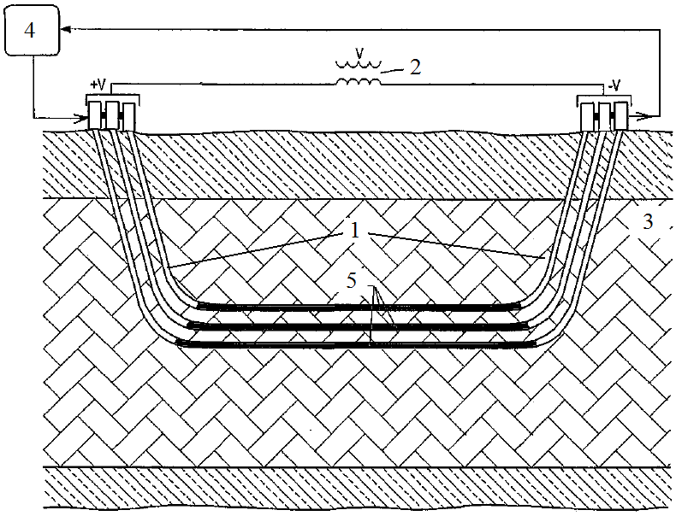
1 – трубы, 2 – трансформатор, 3 – пласт твердого топлива,
4 – источник тепла, 5 – нагревательные элементы.

Рисунок 1 – Комбинированный нагрев

Для создания U-образного нагревателя в скважинный ствол помещают систему трубопроводов. Устья нагревателей 5 могут быть соединены трубопроводами с системой циркуляции теплопереносящей текучей среды 4. Также нагревательные трубы соединены с системой подачи электроэнергии 2. В этом случае нагрев пласта 3 происходит за счет теплопереносящей текучей среды и электрической энергии. Система подачи электроэнергии включает в себя трансформатор и соединительные кабели.
В качестве теплопереносящей среды в системе с замкнутым контуром может быть использован газ под высоким давлением. В некоторых вариантах теплопереносящей средой является диоксид углерода. Могут быть также использованы и другие текучие среды, такие как водяной пар, воздух, гелий или азот. Давление текучей среды, поступающей в нагревательные трубы, может составлять 3 МПа или выше. На ранних стадиях нагревания неизолированный нагревательный элемент может допускать некоторую утечку тока к воде или другим жидкостям, которые являются электропроводящими в пласте, в результате чего нагревается сам пласт. После удаления воды или других электропроводящих материалов из ствола скважины нагревательные элементы становятся электрически изолированными от пласта. Позднее, когда из пласта удаляется вода, этот пласт приобретает ещё большее электрическое сопротивление, и нагревание пласта происходит ещё в большей степени за счет передачи тепла теплопроводностью и излучением.
Идея резистивного нагрева появилась, как продолжение идеи теплопроводного нагрева с целью увеличить объем прогреваемой породы. Из-за низкой теплопроводности твердых топлив, выделение тепла в некотором нагревательном элементе, помещенным в пласт, требует большого времени нагрева. Для того, чтобы достигнуть температуры пиролиза в точке, удаленной от нагревателя на 2 метра, требуется несколько месяцев поддерживать нагрев. Резистивный нагрев частично повышает эффективность конверсии за счет того, что источник тепла распределен внутри пласта. Однако наибольшего эффекта можно добиться, выделяя тепло не в нагревательном элементе, а непосредственно в породе. Этого можно достигнуть, пропуская электрический ток непосредственно через уголь и выделяя в нем тепло, определяемое законом Джоуля-Ленца.
Нами для конверсии органической массы твердых топлив предлагается использовать электрофизический нагрев породы непосредственно на месте залегания пласта и пиролитическую деструкцию с образованием газообразных и жидких горючих продуктов. Доступ к пласту при этом должен осуществляться через скважины. Электроды, соединенные силовыми кабелями с наземным электрофизическим оборудованием, погружаются в скважины на уровень продуктивного пласта. Для выделения тепловой энергии в пласте могут использоваться такие электрофизические эффекты, как диэлектрические и резистивные потери, плазма частичных разрядов в порах, электрический триинг, электрический пробой, разрядно-плазменные явления. Отбор газообразных и парообразных продуктов пиролиза может осуществляться как через скважины с электродами, так и через дополнительные скважины. В настоящее время применения подобных технологий в промышленных масштабах не встречается.

1.2 Лабораторное исследование электрофизических свойств и характеристик электроразрядных явлений в углях
Проведены лабораторные исследование электрофизических свойств (диэлектрическая проницаемость ε, электропроводность σ, тангенс угла потерь tgδ) и характеристик электроразрядных явлений в углях месторождения Сарыадыр (пятиметровый и надежный), Майкубен, Богатырь. Измерения частотной зависимости диэлектрическая проницаемость, электропроводность, тангенс угла диэлектрических потерь проведены для 6 образцов углей каждого из рассматриваемых месторождений,
Исследуемые угли с точки зрения электрофизических характеристик относятся к слабопроводящим материалам гетерофазного строения, в таблице 1 показаны технические характеристики исследуемых углей и приведен элементный состав.

Таблица 1 – Технические показатели и элементный состав
Месторождение | W^{daf} | А^{daf} | S^{daf} | V^{daf} | C^{daf} | О^{daf} | H^{daf} | N^{daf}
Сарыадыр («Пятиметровый») | 2,56 | 19,71 | 0,50 | 50,54 | 80,70 | 12,29 | 5,52 | 0,99
Сарыадыр («Надежный») | 2,94 | 46,47 | 0,77 | 27,68 | 80,47 | 12,97 | 5,26 | 0,77
Майкубен | 9,50 | 13,00 | 0,71 | 49,99 | 73,81 | 19,48 | 4,99 | 1,01
Богатырь | 2,74 | 40,3 | 0,59 | 23,45 | 82,98 | 18,59 | 5,59 | 1,23

Протекание электроразрядных явлений в таких материалах зависит от диэлектрических свойств. Например, максимальная напряженность на газовых включениях будет определяться относительной диэлектрической проницаемостью, а выделение тепла под действием приложенного поля зависит от электропроводности (резистивные потери) и тангенса угла диэлектрических потерь (диэлектрические потери).
Для исследуемых углей были измерены частотные зависимости удельной электропроводности, относительной диэлектрической проницаемости и тангенса угла потерь. результатs измерений приведены в таблицах В.1-В.12 (Приложение В).

1.3 Физическое моделирование подземного нагрева углей в камере лабораторной установки
Внутрипластовая конверсия твердых топлив предполагает нагрев породы непосредственно в условиях залегания. Для лабораторных исследований производилась имитация условий подземного пласта для образца твердого топлива. Имитировались такие критерии подобия, как пластовое давление и напряженность электрического поля. Структурная схема установки показана на рисунке 2.
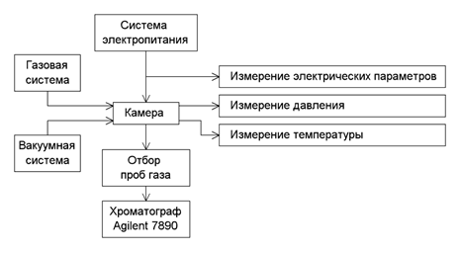
Рисунок 2 – Структурная схема установки

Пластовое давление представляет собой давление текучей фазы пласта и, как правило, для определенной глубины равно гидростатическому давлению столба соответствующей высоты. Имитация пластового давления проводилась повышенным давлением буферного газа в камере лабораторной установки (рисунок 3). В качестве буферного газа использовался азот. Камера имеет объем 0,06 м3 и максимальное давление 10 кгс/см2, что позволяет имитировать пластовое давление на глубине 100 м. Газ подавался в камеру из баллонов через редуктор. Предварительно из камеры форвакуумным насосом откачивался воздух. Это позволяет исключить воспламенение пиролизных газов в камере в процессе эксперимента. Использовался роторно-пластинчатый форвакуумный насос LB 60, имеющий величину остаточного давления 0,005 мбар. Система электропитания экспериментальной установки представлена набором сильноточных и высоковольтных электронных и электротехнических устройств, объединенных в общую схему и управляемых с единого пульта.
Максимальное выходное напряжение составляет 100 кВ промышленной частоты, максимальный выходной ток – 240 А промышленной частоты. Выходное напряжение регулируется плавно в трех диапазонах: 0..220 В, 0..10 кВ, 0..100кВ. В процессе эксперимента измеряется динамика температуры в определенных точках образца для построения картин динамики теплового поля и сравнения экспериментальных результатов с расчетными. Для этой цели использовался многоканальный термопреобразователь «Термодат» 25М5 и набор термопар хромель-капель. В ходе и после завершения эксперимента производится отбор и анализ проб газа из камеры. Отбор проб газа производится непосредственно из камеры и через пневмошланг поступает на фильтр-регулятор LFR-1/4-D-5M-MINI. После фильтра-регулятора газ поступал на хроматограф Agilent 7890, с помощью которого производился анализ получаемого пиролизного газа.
Нагреву подвергались образцы углей в форме параллелепипеда, вырезанные из цельного угольного фрагмента на камнерезном станке абразивно-отрезным диском с алмазным покрытием (рисунок 3).

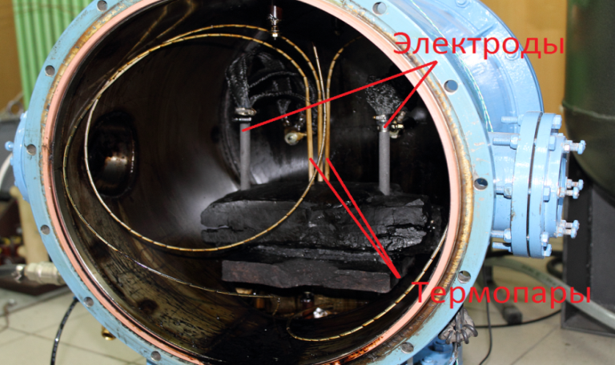

Рисунок 3 – Образец углей в камере лабораторной установки

В качестве электродов использовались стержни из углеродистой стали толщиной 10 мм, расположенные на расстоянии 300 мм друг от друга и углубленные в образец на ~120 мм. Температура измерялась в 4 точках. Первая точка располагалась в центре межэлектродного расстояния. Вторая, третья и четвертая точки удалены от оси, проведенной между электродами, на 30 мм, 60 мм и 90 мм соответственно.
Образец с габаритными размерами 370×150×150 мм и межэлектродным расстоянием 300 мм помещался в камеру. Электроды соединяются проводниками с электрическими вводами камеры, которые изолированы от корпуса камеры керамическими изоляционными трубками. Вводы герметизированы с помощью грибкового уплотнения и обеспечивают герметичность камеры. После герметизации и вакуумирования, камера заполнялась азотом до рабочего давления, которое в эксперименте составляло 5 кгс/см² и поддерживалось постоянным. Снаружи к электрическим вводам камеры подключались выводы электрооборудования установки. Путем подачи высокого напряжения сначала производился пробой образца. Далее установка переключается с высоковольтного на сильноточный режим работы, и производится нагрев образца пропусканием тока через канал пробоя. По мере нагрева выделяющийся газ смешивается с азотом. Для поддержания постоянного давления в камере выделение газа компенсируется сбросом избыточного давления через газовый ввод камеры. Таким образом, выделяющийся пиролизный газ постепенно замещает азот. В течение эксперимента периодически производился отбор проб газа из камеры для анализа. Интервал между отборами проб составлял 30 минут. Отбор проб производился через прямой шланг, соединяющий камеру и хроматограф. Сводные данные по экспериментальным исследованиям приведены таблице 2.

Таблица 2 − Сводные данные по физическому моделированию подземного нагрева углей
Параметры | Образец
 | Богатырь | Майкубен | Сарыадыр (надежный) | Сарыадыр (пятиметровый)
Исходная масса образца, кг | 5,590 | 5,067 | 4,199 | 4,316
Масса после нагрева, кг | 5,022 | 4,155 | 3,993 | 3,842
Потеря массы, г | 568 | 912 | 206 | 474
Объем газа, м3 | 0,764 | 1,066 | 0,175 | 0,432
Средняя молярная масса газа, г/моль | 7,65 | 10,85 | 9,34 | 9,09
Удельная теплотворная способность газа, МДж/м³ | 13,89 | 11,93 | 14,18 | 19,16
Удельная теплотворная способность газа, ккал/м³ | 3320 | 2851 | 3389 | 4577
Расчетная масса газа, г | 261 | 516 | 73 | 175
Расчетная масса жидких продуктов, г | 307 | 396 | 133 | 299
Электроэнергия, затраченная на нагрев, кВт·ч | 4,54 | 1,94 | 0,78 | 3,39

Для приведенного эксперимента мощность нагрева в течение всего времени нагрева составляла ~600 Вт. Если считать канал нагрева цилиндрическим, то правильнее оперировать удельной мощностью, отнесенной на единицу длины межэлектродного промежутка. В описанном эксперименте эта величина составила 2 кВт/м. Полученные экспериментальные данные подтвердили расчетные данные о низкой скорости распространения тепловой энергии в углях.
В приведенном эксперименте температура в центре нагреваемой зоны превышает 700°C в то время, когда температура в 90 мм от центра канала еще не достигла 100°C. Таким образом, целесообразным вариантом прогрева и пиролиза больших объемов породы во внутрипластовых условиях является увеличение времени нагрева при фиксированной мощности.
Результаты анализа и калорийность полученного газа приведены в таблице 3.

Таблица 3 − Состав и калорийность пиролизного газа, полученного из углей
Компонент | Майкубен | Богатырь | Сарыадыр (пятиметровый) | Сарыадыр (надежный)
H₂ | 66,99 | 73,15 | 63,97 | 67,44
CO | 21,35 | 13,29 | 9,89 | 16,61
CH₄ | 4,81 | 10,64 | 19,90 | 10,80
CO₂ | 6,41 | 2,13 | 1,70 | 3,58
C₂H₂ | 0 | 0 | 0,03 | 0,14
C₂H₄ | 0,12 | 0,26 | 1,15 | 0,69
C₂H₆ | 0,29 | 0,44 | 1,20 | 0,55
C₃H₆ | 0,01 | 0,03 | 0,12 | 0,09
C₃H₈ | 0,02 | 0,01 | 0,14 | 0,07
C₄H₁₀ | 0 | 0,04 | 1,88 | 0
Калорийность, МДж/м³ (ккал/м³) | 11,93  (2851) | 13,89  (3320) | 19,15  (4577) | 14,18  (3389)

Расчеты, основанные на математической модели и экспериментальных исследованиях показали, что для достижения температуры в 400°C в точке, удаленной от центра канала на 1 м, необходимо время ~40 сут. Экспериментально установлено, что при более медленном нагреве выход угольной смолы повышается. Однако длительный нагрев приводит к снижению температуры в канале, и, соответственно, снижению степени конверсии породы. Экспериментально было установлено, что разумным компромиссом является режим 2 - 3 кВт/м. По предварительным данным, этот режим соответствует максимизации выхода жидких продуктов пиролиза, являющихся наиболее калорийными.
При проведении экспериментальных исследований в процессе нагрева производился отбор и анализ пиролизных газов с целью определить химико-технологические закономерности пиролиза в сплошной среде при непрерывном нагреве. Отбор газа из камеры производился с интервалом ~1 час. Динамика компонентного состава газа показана на рисунке 4.

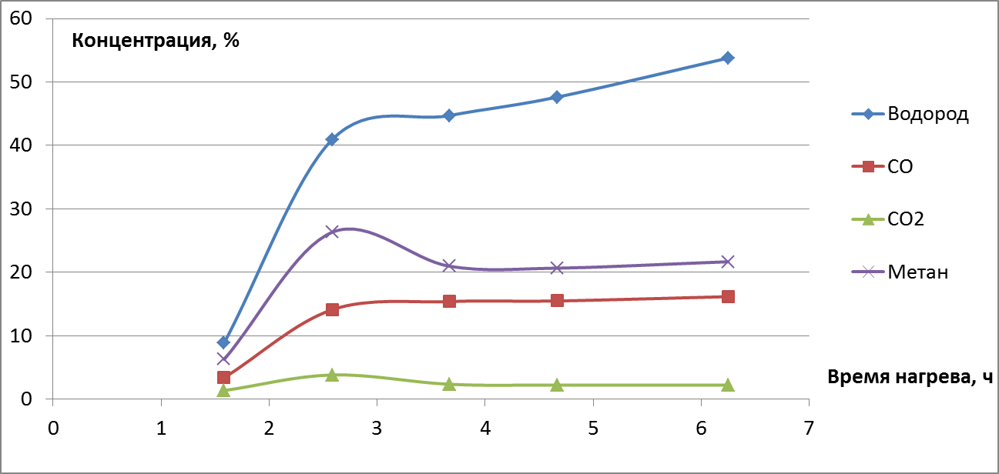
Рисунок 4 – Изменение компонентного состава пиролизного газа
С изменением компонентного состава газа изменяется и его теплотворная способность. Изменение теплотворной способности газа в течение нагрева показано на рисунке 5.
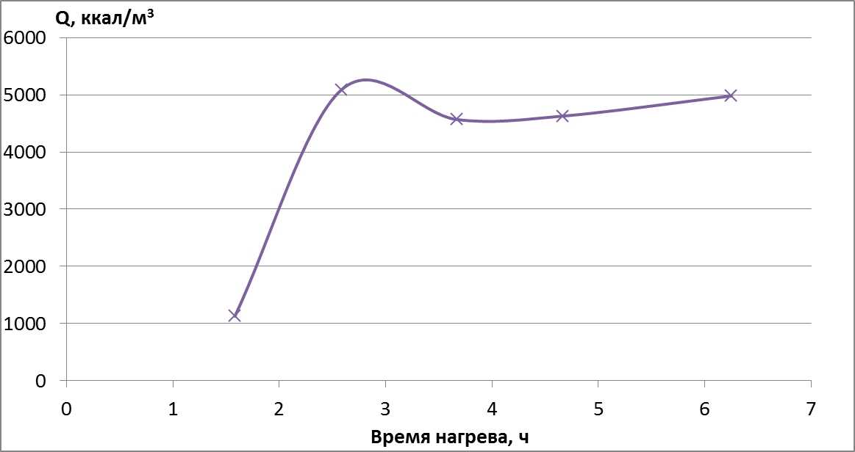
Рисунок 5 – Изменение теплотворной способности пиролизного газа

Вывод по разделу 1
Удельная мощность на единицу длины межэлектродного промежутка для устойчивого нагрева породы должна составлять не менее 1 кВт/м. При этом за время в несколько часов можно добиться начала пиролиза нагреваемого фрагмента породы.
Из-за низкой теплопроводности сланцев прогрев и пиролиз больших объемов породы во внутрипластовых условиях потребует длительного времени. Согласно расчетам, для достижения температуры в 400°C в точке, удаленной от центра канала на 1 м, необходимо время ~40 сут. В составе газа преобладают такие горючие компоненты, как водород, монооксид углерода и метан. В процессе пиролиза меняется компонентный состав газа и его теплотворная способность. Содержание углеводородов имеет максимум на начальном этапе нагрева, а затем снижается вследствие уменьшения несорбируемой части.

2 Физико-математическое моделирование нагрева подземного угольного пласта
2.1 Разработка трехмерной физико-математической модели подземного нагрева
Разработана схема трехмерной физико-математической модели подземного нагрева нагрева. Способ также заключается в нагреве подземного пласта электрическим током, однако в качестве нагревательного элемента используется канал электрического пробоя в самом угольном пласте. Для пропускания тока через участок пласта необходимы две скважины, в которых размещаются электроды (рисунок 6).
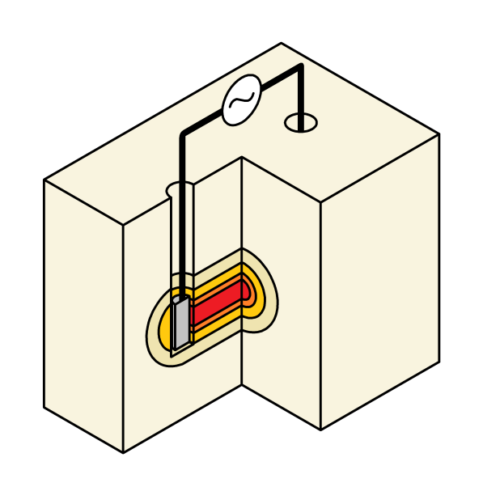
Рисунок 6 – Схема нагрева подземного пласта

Протекание тока вызывает выделение Джоулева тепла в угле, выражена в формуле (1):
$Q(t)=\int_{0}^{t}{U\left(t\right)I\left(t\right)dt}=\int_{0}^{t}{\frac{U^{2}(t)}{R(t)}dt}$, (1)
где Q – тепловая энергия, I – ток, U – напряжение на электродах, R – сопротивление межэлектродного участка, t – время воздействия.
Однако удельное электрическое сопротивление угля бывает весьма велико – 10¹⁰-10¹² Ом·см [2-7]. Таким образом, чтобы обеспечить выделение необходимой для нагрева мощности потребуется весьма высокое напряжение. Однако уменьшение межэлектродного сопротивления можно добиться путем создания канала пробоя. Канал пробоя сформирован из вещества угля, модифицированного плазмой электрических разрядов. В результате пиролиза под действием высокой температуры плазмы сопротивление угля снижается. Известно, что в температурном диапазоне 350-500°C без доступа воздуха происходит карбонизация угольного вещества, в результате чего его электрическое сопротивление снижается до 10-10² Ом·см [6-9]. Благодаря этому канал имеет достаточно низкое сопротивление для пропускания тока при технически целесообразной величине напряжения.
Термохимическое преобразование угля без доступа внешних реагентов
При нагреве угля органическая масса претерпевает изменения, происходящие под действием температуры. В диапазоне от исходной температуры до 120°C происходит выход влаги, которая содержится в угле как в свободном, так и в ионно-связанном виде. При дальнейшем нагреве от 120°C до 300°C выходит преимущественно ионно-связанная и пирогенетическая влага. Далее в диапазоне от 300°C до 550°C происходит разложение твердых органических соединений с образованием жидких и газообразных углеводородов. Остатком от реакций распада является кокс – аморфный углерод. За счет появления кокса снижается электрическое сопротивление угля. При температурах выше 550°C происходят вторичные реакции жидких и газообразных углеводородов с твердым углеродом. Продуктами этих реакций являются газообразный водород и монооксид углерода.
Предположим, что с поверхности земли до подземного угольного пласта пробурены две скважины, расположенные на расстоянии d друг от друга. В скважинах расположены электроды, подключенные кабелями к наземному источнику электрической энергии. Между электродами сформирован канал электротеплового пробоя, и по каналу протекает ток. Канал будет выполнять функцию электрического нагревательного элемента, нагревая подземный пласт. Рассмотрим процесс нагрева.
Выделяемая в пласте мощность электрического нагрева будет расходоваться на нагрев окрестного пространства и термохимические превращения. Кроме того, часть тепловой энергии будет рассеиваться в окружающее пространство. Таким образом, тепловой баланс нагрева выглядит следующим образом, формула (2):
$Q_{r}=Q_{h}+Q_{ch}+Q_{s}$ (2)
где Q_{r} – источник тепла, Q_{h} – энергия, расходуемая на нагрев породы, Q_{ch} – энергия, расходуемая на термохимические превращения, Q_{s} – энергия, рассеиваемая в окружающее пространство за счет теплопроводности.
Источник тепла
Источником тепла является канал электротеплового пробоя. Нагрев начинается с момента, когда электроразрядные структуры, развивающиеся в угле, замыкают межэлектродное расстояние [9]. В момент формирования сквозного проводящего канала, его диаметр весьма мал по сравнению с межэлектродным расстоянием и составляет не более 0,1 мм [ 8-11]. В этот момент начинается нагрев. Если упрощенно представить, что канал расположен вдоль прямой, соединяющей два электрода, то источник нагрева представляет собой цилиндр, имеющий электрическое сопротивление, в формуле (3):
$R=\frac{1}{σ}\frac{d}{S}=\frac{4d}{σπD^{2}}$ $R=\frac{1}{σ}\frac{d}{S}=\frac{4d}{σπD^{2}}$ (3)
где R – электрическое сопротивление канала, d – длина канала, σ – электропроводность карбонизированного угля, D – диаметр канала. Канал состоит из угольного вещества, подверженного пиролизу. Удельное сопротивление этого вещества составляет для рассматриваемых углей ~100 Ом·см. По мере нагрева области вокруг канала, уголь в ней также подвергается пиролизу. Его сопротивление также снижается, т.е. происходит расширение канала.
Мощность, выделяемую при нагреве, математически можно описать выражением (4),(5):
$W_{r}=σE^{2}$ (4)
$E^{2}= E_{x}^{2}+E_{y}^{2}+E_{z}^{2}$ (5)
где E – модуль вектора напряженности электрического поля, E_{x}, E_{y}, E_{z} – его проекции в трех измерениях, σ – электропроводность угля.
Поглощение тепла
Как видно из уравнения теплового баланса (1), расходование тепла происходит на нагрев угольного вещества, а также на термохимические превращения. Компонент, отвечающий за теплоту термохимических превращений, может быть как положительным, так и отрицательным в зависимости от баланса экзотермических и эндотермических реакций. Это видно по кривой теплового потока термогравиметрического анализа. В разных диапазонах температур тепловой поток пиролиза может быть положительным или отрицательным. В среднем, однако же, доминируют эндотермические реакции, таким образом, часть тепла поглощается. Физическая теплоемкость угля без учета термохимических реакций также зависит от температуры. Определить температурную зависимость теплоемкости угля без учета энергии термохимических превращений не представляется возможным. Поэтому чаще используют эффективную теплоемкость, т.е. теплоемкость с учетом поглощения энергии на термохимические превращения. В расчетах использована эффективная теплоемкость, аналитическая форма которой аппроксимирована в температурном диапазоне по полиномиальной функции.
Рассеяние тепла
Изначально подземный пласт имеет некоторую исходную температуру. Если мы нагреваем участок пласта, часть тепловой энергии будет распространяться в менее нагретые окружающие области за счет теплопроводности и массопереноса. Поскольку уголь не прозрачен в инфракрасном диапазоне, теплопередача за счет излучения отсутствует. Предположительно, основной теплоотвод будет происходить за счет теплопроводности, поэтому массоперенос в модели не учтен.
Эволюция поля температур следует из решения трехмерной задачи теплопроводности, включающей уравнение теплопроводности, описана выражением (6):
$cρ\frac{∂T}{∂t}=\frac{∂}{∂x}\left(λ\frac{∂T}{∂x}\right)+\frac{∂}{∂y}\left(λ\frac{∂T}{∂y}\right)+\frac{∂}{∂z}\left(λ\frac{∂T}{∂z}\right)+W\left(E\right)$ (6)
где T - температура, t - время, x, y, z - пространственные координаты; c - теплоемкость, ρ - плотность, λ - коэффициент теплопроводности; W (E) - источник тепла. В качестве меры изменения электрофизических и теплофизических характеристик угля, происходящих по мере нагрева, использовался коэффициент η, называемый степенью превращения и изменяющийся по мере нагрева от 0 до 1. Нулевому значению коэффициента превращения соответствует наименьшая электропроводность нагреваемого угля. Значение 1 означает, что в данной области уголь полностью подвергся пиролизу и имеет наибольшую электропроводность.
Условия нагрева
Начальные условия нагрева заданы следующим образом: $t=0: T_{0}=0, η=0.$
С учетом экспериментальных и литературных данных для углей Казахстана были приняты следующие усредненные значения параметров:
ρ = 1900 кг/м³, значения теплопроводности и теплоемкости заданы аналитически в виде степенной аппроксимации от температуры, выражена формулой (7) и (8) :
$λ= k_{0}+k_{1}T+k_{2}T^{2}+k_{3}T^{3}+k_{4}T^{4}+k_{5}T^{5}$ (7)

$c= k_{0}+k_{1}T+k_{2}T^{2}+k_{3}T^{3}$ (8)
Значения коэффициентов приведены в следующей таблице 4:

Таблица 4 − Значения коэффициентов теплоемкости и теплопроводности
Показатели | k₀ | k₁ | k₂ | k₃ | k₄ | k₅
c | 1,379·10³ | -11,763 | 0,145 | -3,964·10⁻⁴ | − | −
λ | 1,566 | -0,064 | 1,215·10⁻³ | -1,062·10⁻⁵ | 4,39·10⁻⁸ | -6,927·10⁻¹¹

Зависимость удельного сопротивления от температуры аппроксимирована функцией в формуле (9):

$ρ=k_{0}exp⁡(k_{0}T)$ (9)

где k₀ = 1,73968·10¹¹, k₁ = -0,04647

Решение задачи осуществлялось с использованием неявной схемы расщепления и покоординатной прогон

2.2 Расчетные исследования нагрева подземного пласта
Расчеты нагрева угля в пласте проводились для межэлектродного расстояния 0,5 м.
На рисунке 7 приведена зависимость температуры в центре межэлектродного расстояния от времени нагрева. При этом использовался режим постоянной мощности нагрева.
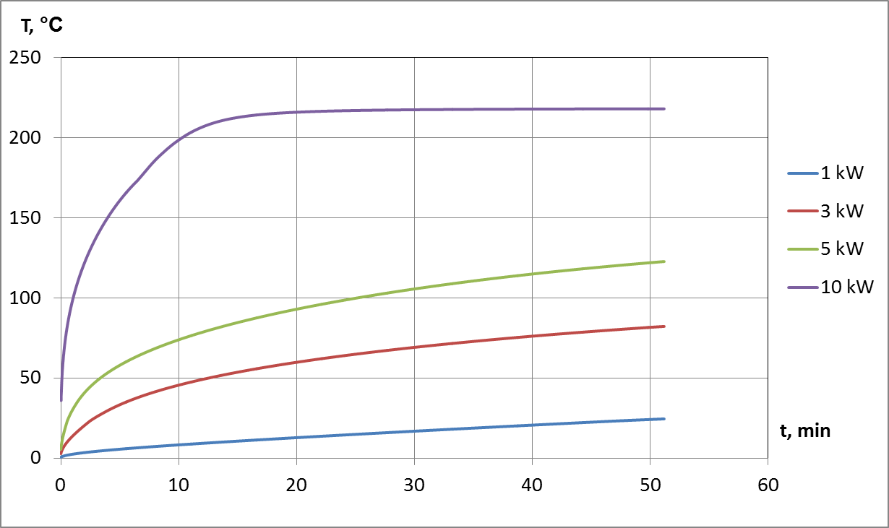

Рисунок 7 – Температура в центре межэлектродного расстояния при разной величине выделяемой мощности

Вначале нагрев происходит интенсивно, затем, когда температура вблизи электродов становится высокой, нагрев замедляется за счет оттока тепла в окрестное пространство.
Кроме температуры в межэлектродном пространстве, на эффективность технологии влияет также распределение тепловой энергии в окрестности электродов. На рисунке 8 показаны изображения теплового поля в расчетной области в разные моменты времени при мощности нагрева 3кВт. Наиболее характерными являются следующие особенности. В начале нагрева температура резко возрастает в непосредственной близости с электродами. Далее происходит прогрев межэлектродного пространства, при этом окружающие области нагреваются слабо. Спустя более продолжительное время тепловая энергия начинает распределяться по направлению от электродов, прогревая таким образом область в радиусе нескольких метров.

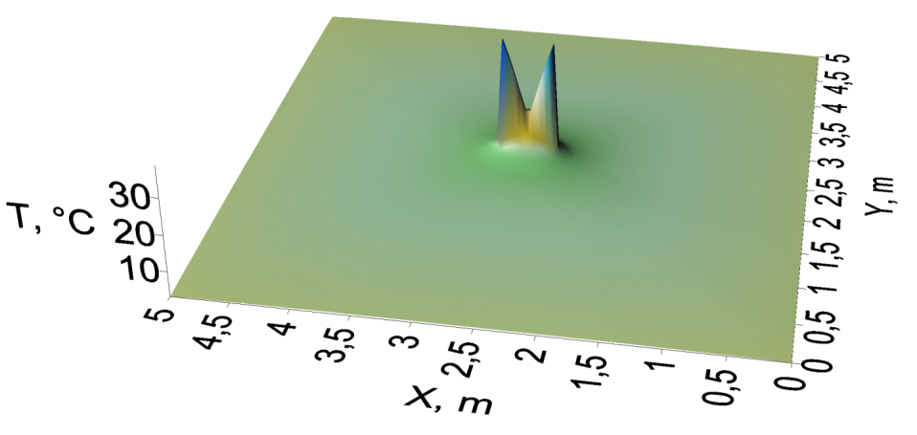
а
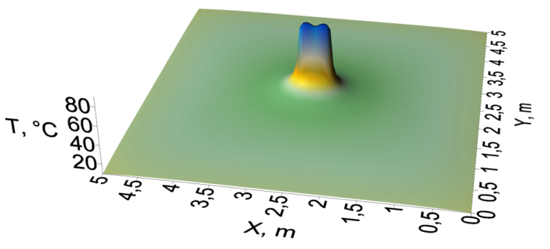
б
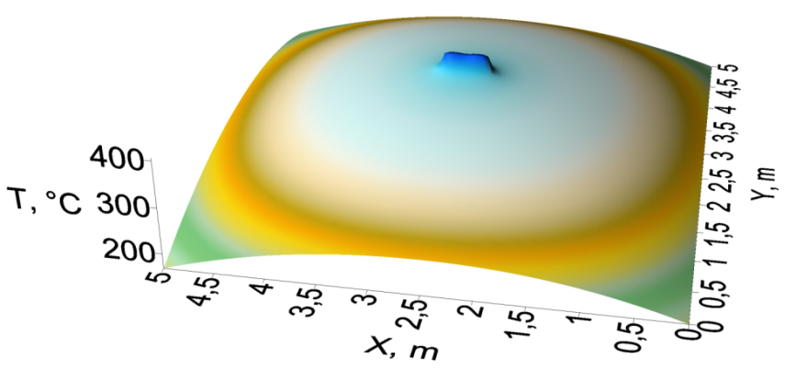
в
а – 5 минут; б – 30 минут; в – 10 часов

Рисунок 8 – Тепловое поле в расчетной плоскости в моменты времени

Подготовка натурных испытаний технологии требует знания требуемых технических параметров оборудования для нагрева. По известным величинам начального и конечного (до и после пиролиза) сопротивлений угля, а также рассчитав степень превращения, можем определить изменение межэлектродного сопротивления по мере нагрева.
Таким образом, полученные результаты могут служить ориентиром для выбора оборудования для проведения натурных испытаний. Согласно расчетам, для иницирования нагрева потребуется напряжение ~22 кВ. Далее по мере нагрева сопротивление будет уменьшаться. В соответствии с уменьшением сопротивления необходимо уменьшать напряжение и увеличивать ток, чтобы поддерживать вводимую мощность на постоянном уровне. В течение часа сопротивление снижается до величины менее 1 Ом, таким образом, чтобы поддерживать заданную величину мощности, необходимо обеспечить ток около 500 А.
Следует учесть, что рассматриваемая модель имеет ряд ограничений. В модели не учтены следующие факторы, имеющие место при нагреве реального подземного пласта:
- изменение теплопроводности за счет растрескивания;
- массоперенос;
- диэлектрические и теплофизические свойства угля приняты изотропными, хотя из-за слоистой структуры, скорее всего, имеется анизотропия теплопроводности и электропроводности.
Однако, поскольку целью моделирования является оценка в первом приближении параметров процесса, мы считаем, что эти ограничения оправданы.

2.3 Экспериментальное моделирование опытной установки в уменьшенном масштабе на месторождении на участке пласта
Цель проекта состоит в том, чтобы нагревать подземный угольный пласт электрическим током и получать пиролизный газ (рисунок 9). Далее очищенный газ может быть использован для получения тепловой, электрической энергии или синтеза жидких углеводородов.
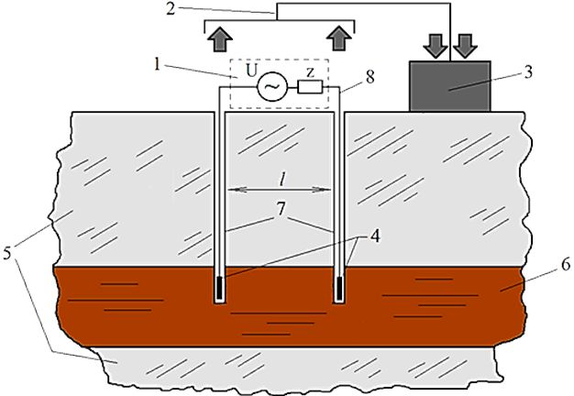
1 – наземное электрооборудование; 2, 3 – система отбора газа; 4 – электроды; 5 – смежные породы; 6 – пласт твердого топлива; 7 – скважины; 8 – соединительные провода

Рисунок 9 – Схема размещения электродов

Установка
Электрическая установка для нагрева участка подземного пласта включает три ступени, генерирующие напряжения разного диапазона. Высоковольтное звено позволяет регулировать выходное напряжение от 10 кВ до 100 кВ с максимальным выходным током 2 А. Промежуточное звено имеет диапазон выходных напряжений от 250 В до 10 кВ при выходном токе до 5 А. Сильноточное звено позволяет регулировать напряжение на выходе от 20 В до 250 В при токе до 250 А. В качестве трансформатора промежуточного звена использован трансформатор ОМ-25/10. В качестве высоковольтного трансформатора использован трансформатор ИОМ-100/100. В качестве коммутаторов использованы контакторы КТИ-7630, имеющие номинальный ток 630 А и напряжение 380 В.
Динамика электрических параметров межэлектродного участка
На одном из подготовленных к испытаниям участков был произведен пробный нагрев. Глубина скважин на участке составила 0,66 м от поверхности грунта. Расстояние между скважинами по осям превенторов составило 0,98 м. Подключенные к скважинам электроды были соединены с повышающим трансформатором ОМ-25/10, предназначенным в данной опытной установке для подачи на электроды напряжения в диапазоне 250..10000 В. Питание трансформатора производилось от регулятора РОТМ-250/0,5. В качестве непосредственно регистрируемых величин использовались напряжение и ток на выходе регулятора. Для определения параметров на электродах, измеряемые значения были поправлены на коэффициент трансформации ОМ-25/10. В качестве расчетных величин определялись мощность на нагрузке и сопротивление межэлектродного участка. Для измерения напряжения и тока использовалась беспроводная измерительная система Fluke CNX 3000 с функцией самописца.
Известно, что сопротивление межэлектродного участка снижается по мере нагрева. На начальной стадии нагрева сопротивление межэлектродного участка велико и составляет десятки-сотни килоом на метр длины. В связи с этим, реализация нагрева затруднительна, поскольку требуется высокое напряжение для выделения в подземном участке большой мощности. По мере прогрева сопротивление межэлектродного участка снижается до десятков Ом, что с технической стороны облегчает проведение нагрева.
Таким образом, интерес представляет динамика сопротивления межэлектродного участка во времени при известной величине вводимой мощности. Нагрев межэлектродного участка производился в несколько этапов. На первом этапе нагрев производился в течение 233 минут. Мощность, требуемая для нагрева на начальном этапе, выбиралась исходя из проведенных ранее лабораторных исследований, и составляла 1-5 кВт на 1 м межэлектродного расстояния. Диаграммы напряжения и тока на первом этапе нагрева показаны на рисунке 10. На этом этапе нагрев производился с выхода трансформатора ОМ-25/10, поскольку сопротивление межэлектродного участка требовало для нагрева напряжение в единицы киловольт. При включении напряжение плавно увеличивалось под контролем выделяемой мощности. В течение первого часа нагрева сопротивление межэлектродного участка колебалось в диапазоне 1-4 кОм. Далее сопротивление установилось в диапазоне 1 кОм и практически не менялось до конца этого этапа нагрева. Вводимая величина мощности на этом этапе поддерживалась ~6 кВт., что, согласно расчетам и лабораторным исследованиям, достаточно для постепенного нагрева межэлектродного участка до температуры термодеструкции угля.

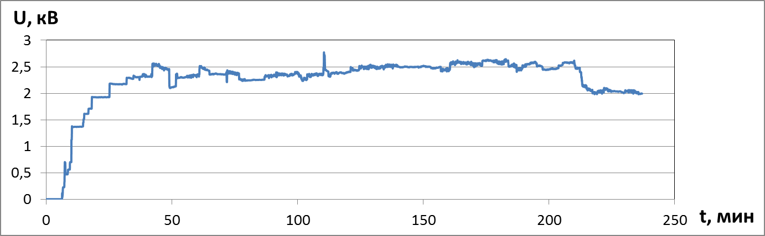
а
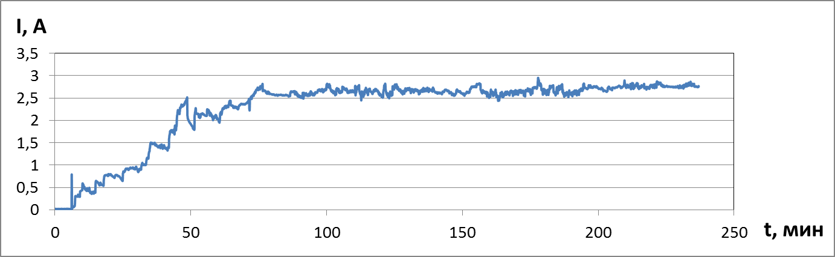
б
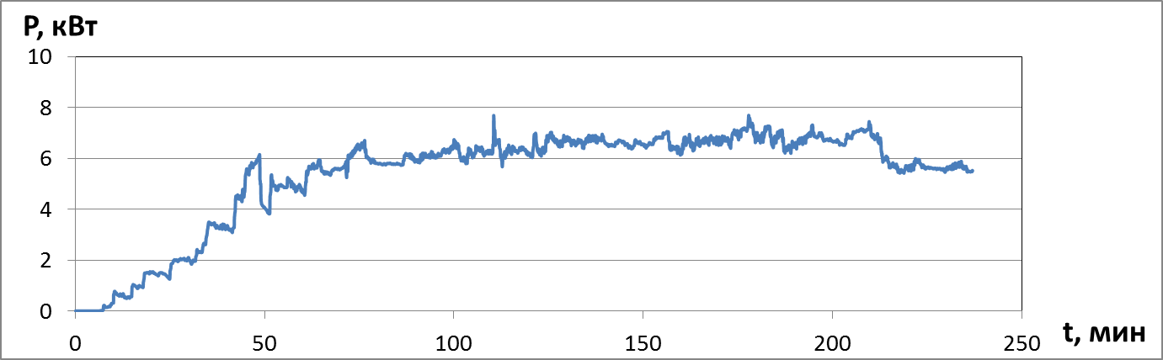
в
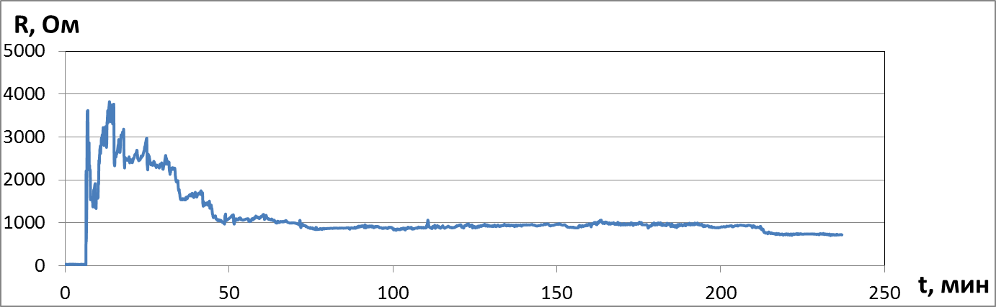
г
а – напряжение; б – ток; в – мощность; г – сопротивление
Рисунок 10 – Диаграммы электрических параметров во времени

Средняя величина мощности на первом этапе нагрева составила 5,37 кВт, в межэлектродный участок было введено 20,85 кВт⋅ч электроэнергии. За этот интервал времени электросчетчик, включенный на входе установки, определил затраты электроэнергии в 28,2 кВт⋅ч.
Таким образом, на этом этапе работы КПД установки составил 74% процента, что является неплохим показателем с учетом исследовательского характера установки. Наличие потерь в 26% обусловлено, главным образом, потерями в регуляторе РОТМ-250/0,5, что вызвано принципом регулирования напряжения за счет перемещения короткозамкнутого витка вдоль основного ярма магнитопровода. Повышенные токи в короткозамкнутом витке и насыщение магнитопровода не дают этому регулятору обеспечивать высокий КПД, характерный для большинства силовых трансформаторов. Однако плавность регулировки выходного напряжения делает его применение незаменимым в данной исследовательской установке.
Выводы по разделу 2
Разрабатываемая установка требует обеспечить весьма большой диапазон напряжений (до 100 кВ) и токов (до 300 А). При этом высоковольтный этап требует малого тока, а сильноточный этап – низкого напряжения. Исходя из этого, структуру установки оптимально разбить на звенья, работающие поочередно. В предложенной структурной схеме присутствуют три блока, работающих на разных этапах технологии – высоковольтное звено предназначено для пробоя межэлектродного участка, промежуточное звено производит первичный нагрев канала пробоя, сильноточное звено выполняет основной нагрев межэлектродного участка.
Основными элементами установки являются силовые блоки – высоковольтный трансформатор, трансформатор промежуточного звена и регулирующий трансформатор. Их включение и выключение производится с помощью замыкания и размыкания входных коммутаторов, управляемых вручную с помощью пульта управления и контроля. Пульт помимо органов управления имеет индикаторы, отображающие величины токов и напряжений.

3 Проектирование опытно-промышленной установки
3.1 Расчеты технико-экономических параметров технологии, проектная документация и разработка технологического регламента для конкретного месторождения угля, рекомендации для промышленного применения технологии
Проведены расчеты технико-экономических параметров технологии, сделана эскизная проектная документация (см .приложение Г) и составлен технологический регламент для угольного месторождения Богатырь, а также рекомендации для промышленного применения технологии (см.приложение Д).
Проведенные пробные испытания позволяют оценить экономическую эффективность проекта. Произведена оценка технико-экономических показателей применения разрабатываемой опытно-промышленной установки по следующим покзателям:
Технологический процесс
За основу расчета возьмем случай газификации угля, залегающего на глубине от 5 до 30 метров и накрытого естественной кровлей. Перед началом работ на задействованной территории должна быть пробурена сетка из скважин, которые попарно будут использоваться для нагрева и газификации. Для газификации создаются несколько участков, расположенных вблизи друг от друга. Каждый участок представляет собой территорию, на которой пробурены две скважины до угольного пласта. В расчетах предполагается, что среднее расстояние между скважинами одного участка составляет 5 метров. На дневной поверхности располагается оборудование для нагрева и рабочее место операторов установки. В расчетах предполагается, что в одновременной эксплуатации находятся несколько установок, работающих на смежных участках. По мере выработки задействованных участков, оборудование постепенно перемещается вдоль пласта.
Требования к производственной инфраструктуре
Для функционирования установки необходимо, чтобы она была подключена к питающей сети с напряжением 380 В.
Основным товарным продуктом технологии согласно описанному технологическому процессу является горючий газ. В данном расчете предполагается, что заранее предусмотрен канал утилизации газа. В качестве такого канала может быть использован временный трубопровод, ведущий на котельные агрегаты, позволяющие сжигать газ с целью получения тепловой энергии.
Основное оборудование, приспособления и оснастка
В таблице 5 приведена стоимость основных узлов и комплектующих опытно-промышленной установки.
Таблица 5 − Стоимость основных узлов и комплектующих
Наименование | Стоимость,  тыс. тенге.
Регулятор напряжения | 15 550
Повышающий трансформатор 2 кВ | 3 000
Повышающий трансформатор 15 кВ | 3 000
Повышающий трансформатор 100 кВ | 5 800
Коммутационные элементы | 2 700
Корпусные изделия | 1 100
Автоматика, измерение и управление | 1 200
Соединительные проводники | 1 680
Инструменты и вспомогательные приспособления | 500,0
Итого | 34 530

Таким образом, оценочная стоимость одной установки составляет 34 530 000 тенге. Приведенные в таблице цены определены на основании изучения текущихцен в магазинах и на основе опыта покупок и заказа изготовления аналогичных изделий.
Основное оборудование практически не теряет ресурс и стоимость за сеанс прогрева одного участка. Таким образом, при расчете себестоимости продукции амортизацией оборудования можно пренебречь и производить расчет по методу директ-костинга, то есть учитывая только переменные издержки.
Персонал и трудозатраты
Трудозатраты на реализацию технологии можно разделить на подготовительные работы и обслуживание установки в процессе нагрева.
Подготовительные работы заключаются в доставке оборудования на участок и устройство скважин. Первичный завоз оборудования на месторождение является наиболее затратным этапом. Дальнейшее перемещение установки между участками является гораздо менее затратным. Требуемый диаметр скважин составляет от 100 мм и более, а глубина зависит от толщины кровельных пород. Затраты на подготовку одного участка в среднем можно оценить в 500 тыс. тенге.
Трудозатраты на реализацию технологии заключаются работе операторов установки. Эта работа состоит в мониторинге измеряемых параметров и поддержании требуемого режима работы установки. Во время работы установки, согласно правилам электробезопасности, на площадке должно находиться не менее двух сотрудников, имеющих четвертую квалификационную группу по электробезопасности. Однако с точки зрения оптимизации затрат целесообразно, чтобы одна группа операторов одновременно управляла несколькими установками. Ввиду небольшого объема работ по контролю и регулированию параметров оборудования, одна группа может одновременно контролировать до пяти установок. Учитывая квалификацию и характер работы операторов, можно оценить уровень оплаты труда каждого оператора в 1200 тенге/час с учетом налогов и обязательных платежей. Если два оператора обслуживают одновременно пять установок, стоимость трудозатрат для каждой установки составляет 1200*2/5 = 480 тенге/час.
Энергозатраты
Одной из основных статей затрат на реализацию технологии является электрическая энергия, затрачиваемая на нагрев. Рассчитаем затраты на электроэнергию для нагрева одного участка.
При межэлектродном расстоянии 5 метров, согласно расчетным и экспериментальным исследованиям, прогреву до температуры пиролиза подвергнется не менее 5 м³ угля. Согласно экспериментальным данным, для прогрева и газификации1 м³ угля необходимо вложить 550 кВт‧ч электрической энергии. Таким образом, энергозатраты на прогрев 5 м3 угля составляют 5*550 = 2750 кВт‧ч. С учетом КПД установки, составляющего порядка 75% по данным предварительных испытаний, полные энергозатраты на прогрев должны составлять 2750/0,75 = 3670 кВт‧ч. При средней потребляемой мощности 20 кВт время обработки одного участка составит 184 часа.
Сводная себестоимость продукции
Согласно методу директ-костинга, себестоимость продукции определяем путем отношения переменных издержек на производство продукции к объему произведенной продукции. В качестве продукта технологии будем учитывать только газ, без учета возможных побочных продуктов (смола, пирогенетическая жидкость), поскольку технологии их извлечения и использования еще не были опробованы.
Совокупные затраты на газификацию одного приведенного участка складываются из стоимости подготовительных работ, стоимости затраченной электроэнергии и трудозатрат операторов установки. В таблице 6 приведены сводные издержки на газификацию одного участка.

Таблица 6 − Сводные издержки на газификацию одного участка
Статья затрат | Единицы измерения | Кол-во | Цена, тенге/ед. | Сумма, тенге
Электроэнергия | кВт/ч | 3670 | 14,5 | 53 215
Подготовительные работ | шт. | 1 | 85 000 | 85 000
Работа оператора установки | час | 184 | 480 | 88 320
Итого: |  |  |  | 226 535

Объем газа, получаемый при газификации 1 м³ угля, согласно экспериментальным данным составляет в среднем 3000 м³ при среднейтеплотворной способности газа 14 МДж/м³ (3350 ккал/м³).Таким образом, с одного участка можно получить в среднем 5*3 000 = 15 000 м³ газа. Поделив сводные издержки одного участка на объем газа, получаем, что ожидаемая наивысшая себестоимость газа составляет 226 535/15 000 = 15,1 тенге/м³.
Следует учитывать, что при дальнейшем совершенствовании технологии будут улучшены следующие технико-экономические показатели:
- увеличен выход газа с 1 м3 угля;
- увеличен выход газа с одного участка;
- увеличена удельная теплота сгорания получаемого газа;
- уменьшена стоимость подготовительных работ;
- уменьшена стоимость трудозатрат на газификацию одного участка.
Кроме того, существует возможность использовать побочные продукты технологии, такие как угольная смола и пирогенетическая жидкость. Таким образом, имеется потенциал для снижения себестоимости газа в несколько раз.
Экономическая эффективность
Сравним стоимость тепловой энергии получаемого газа со стоимостью тепловой энергии метана. Себестоимость одного гигаджоуля тепловой энергии получаемого газа составляет:
p = 15,1 [тенге./м³] ‧ 1000 [МДж] /14 [МДж/м³] = 1078,6тенге.
Себестоимость одного гигаджоуля тепловой энергии, получаемой метана, при стоимости метана46 тенге/м³ и калорийности 36 МДж/м³ составляет:
p = 46 [тенге/м³] ‧ 1000 [МДж] /39 [МДж/м³] = 1179,5тенге.
Таким образом, стоимость тепловой энергии получаемого газа при текущих расчетных параметрах сравнима со стоимостью тепловой энергии метана, и даже немного ниже. При анализе полученного результата следует принять во внимание потенциал снижения себестоимости получаемого газа, а также не повсеместную распространенность природного метана.
Экологические воздействия
Реализация технологии сопряжена с рядом экологических рисков. Во-первых, необходимо следить за газоплотностью кровли пласта и газоотборных систем, чтобы исключить попадание пиролизного газа в атмосферу. Газ является горючим и токсичным для человека, поэтому представляет особую опасность для персонала.
Во-вторых, существует вероятность попадания угольной смолы в грунтовые воды. Для учета этого риска необходимо анализировать наличие над пластом грунтовых вод и направление их перемещения.
В-третьих, существует вероятность того, что после завершения работ на участке уголь будет продолжать тлеть за счет собственного кислорода. Чтобы избежать этого эффекта, необходимо предварительно проанализировать, склонен ли уголь к экзотермическому пиролизу. Это можно установить, например, с помощью термогравиметрического анализа, проводимого в бескислородной атмосфере.
В-четвертых, существует риск некоторого опадания ландшафта из-за выработки части объема угольного вещества. Однако на этапе применения опытно-промышленной установки не идет речь о значительной выгазовке мощных пластов, поэтому влияние этого фактора маловероятно.
Перечисленные риски представляются преодолимыми, однако они все должны быть учтены при принятии решения о промышленном применении технологии.

3.1.1 Описание проектной части структурной схемы опытно-промышленной установки
Нами проведено практическое испытание способа на открытом участке угольного пласта на угольном разрезе «Богатырь», (г.Экибастуз). Испытания проводились на технологической площадке, где для цельного фрагмента угольного пласта имитировались условия подземного залегания. Для этого над отрытой угольной поверхностью создавалась бетонная стяжка, выполнявшая функцию имитации кровельных пород. По результатам проведенных испытаний сделаны следующие наблюдения и выводы:
1) Установка и методика проведения экспериментов, в целом, показали свою работоспособность и пригодность для опробования создаваемой технологии.
2) Возникает повышенное влагонасыщение угля из-за заливки бетона на поверхность угольного пласта при изготовлении бетонной стяжки. Для исключения этого фактора необходимо укладывать между бетоном и углем слой водонепроницаемого материала, либо заменить бетонную стяжку другой газоплотной имитацией кровельных пород.
3) При межэлектродном расстоянии ~1 м, мощность в 6 кВт достаточна для начального нагрева, и приводит к снижению исходного сопротивления канала в ~2,5 раза в течение нескольких часов нагрева. Для более быстрого снижения сопротивления канала мощность может быть увеличена.
4) Начальный нагрев проходит при напряжении 1,5-3 кВ и токе 2,5-3,5 А. Для использованной установки в этом диапазоне напряжений работает трансформатор промежуточного звена.
5) Поскольку максимальный выходной ток трансформатора промежуточного звена составляет 5 А, для обеспечения более широкого диапазона по мощности необходимо использовать более мощный трансформатор промежуточного звена.
6) КПД установки составляет ~70-75%, что является приемлемым, учитывая опытный характер установки. Основные потери приходятся на регулятор РОТМ-250/0,5 и связаны с используемым физическим принципом регулирования напряжения. При промышленном применении технологии КПД может быть увеличен, например, за счет применения печных трансформаторов со ступенчатой регулировкой напряжения.
Таким образом, для проведения более крупномасштабных испытаний целесообразно внести корректировки в проект установки. В частности, если увеличить мощность установки на напряжениях 0,25..5 кВ, то можно ускорить процесс формирования электропроводного канала.
Задача электрической части установки заключается в поддержании электрической мощности, вводимой в подземный пласт. Эта мощность зависит от межэлектродного расстояния и должна составлять около 1..5 кВт/м. При этом величина напряжения и тока изменяется в весьма широком диапазоне в зависимости от текущего сопротивления межэлектродного участка. Это сопротивление по мере прогрева угля изменяется от сотен килоом до единиц Ом.
Таким образом, требуется, чтобы установка поддерживала относительно постоянную мощность в широком диапазоне токов и напряжений. На рисунке 1 тонкой штриховой линией показана нагрузочная характеристика идеального источника, вырабатывающего постоянную мощность 15 кВт. Поскольку требуется работа в широком диапазоне токов и напряжений, реальная установка должна состоять из нескольких звеньев, каждое из которых работает в своем диапазоне токов и напряжений. В проведенных полевых испытаниях установка состояла из трех звеньев – высоковольтного звена, способного производить напряжение до 100 кВ, сильноточного звена способного развивать ток до 350 А, и промежуточного звена. Такая трехзвенная схема является кусочно-линейной аппроксимацией требуемой характеристики и в данном случае ее параметры реализуют характеристику, показанную на рисунке 11 сплошной линией.
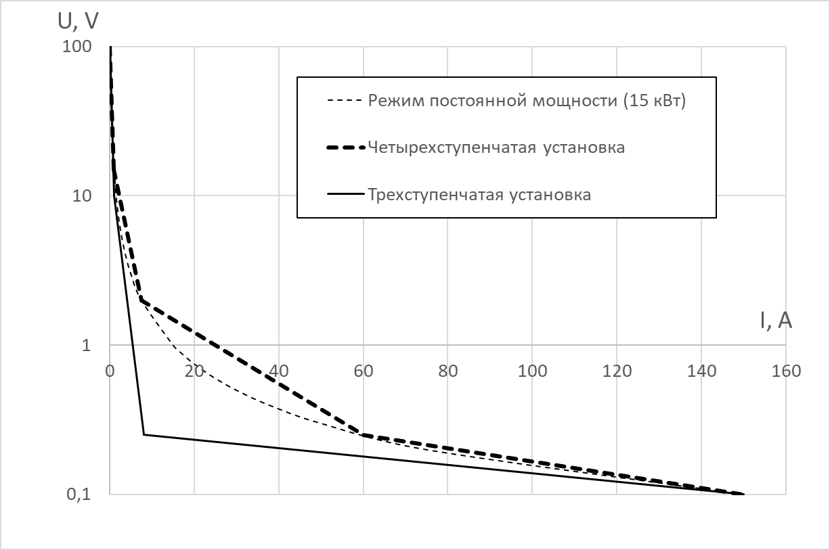
Рисунок 11 – Нагрузочная характеристика установки

Как видно из графика, в диапазоне напряжений от 0,25 до 10 кВ промежуточное звено сильнее всего отклоняется от теоретической кривой и имеет наименьшую мощность. При проектировании трехзвенной установки промежуточное звено было выбрано исходя из предположения, что работа в этом режиме будет непродолжительной. Однако в случае, когда требуется длительная работа в этом режиме, мощность нагрева будет невысокой и, соответственно, этот этап нагрева потребует существенно бо́льших временных затрат. Однако полевые испытания показали, что при формировании канала пробоя основная часть времени приходится именно на промежуточное звено.
С целью оптимизации мощностной характеристики установки целесообразно устранить указанный недостаток установки. Наиболее оптимальным с точки зрения стоимости и массогабаритных характеристик оборудования является использовании четырехзвенной схемы. Нагрузочная характеристика возможного варианта показана на рисунке 1 толстой штриховой линией. Видно, что такая характеристика существенно ближе к идеальной, чем характеристика трехзвенной схемы, а выходная мощность при любом напряжении выше 15 кВт. Здесь сохранены высоковольтное звено, представленное трансформатором ИОМ-100/100 и сильноточное звено, представленное регулятором РОТМ-250/0,5. Трансформатор промежуточного звена ОМ-20/10 заменен на два более мощных изделия.
В данной схеме использованы следующие ступени:
- Высоковольтное звено представлено трансформатором ИОМ-100/100. Диапазон напряжений 15 кВ..100 кВ. Максимальный ток 1 А, максимальная мощность 100 кВт;
- Второе звено представлено повышающим трансформатором с напряжением низковольтной обмотки 220 В и напряжением высоковольтной обмотки 15 кВ. Это звено работает в диапазоне напряжений 2 кВ..15 кВ. Максимальный ток составляет 7,5 А, габаритная мощность магнитопровода должна быть не менее 20 кВА.
- Третье звено представлено повышающим трансформатором с напряжением низковольтной обмотки 220 В и напряжением высоковольтной обмотки 2 кВ. Это звено работает в диапазоне напряжений 250 В..2 кВ. Максимальный ток составляет 60А, габаритная мощность магнитопровода должна быть не менее 20 кВА.
- Четвертое звено представлено регулятором РОТМ-250/0,5, который охватывает диапазон напряжений от 20 В до 250 В. Максимальный ток регулятора составляет 350 А.
Такие значения диапазонов напряжений выбраны в результате оптимизации ступеней по мощности.
Структурная схема четырехзвенной установки показана на рисунке 12.
Коммутатор 2
Коммутатор 3
Входной
коммутатор
Повышающий
трансформатор 15 кВ
Повышающий
трансформатор 2 кВ
Регулятор
20..250 В
Пульт управления
и контроля
К электродам
Сеть
~220 В
50 Гц
350 А
Коммутационный
блок
Повышающий
трансформатор 100 кВ
Коммутатор 1
1 звено
2 звено
3 звено
4 звено
Рисунок 12 − Структурная схема опытно-промышленной установки

Установка работает аналогично трехзвенной структуре. Напряжение питающей сети через входной коммутатор поступает на регулировочный трансформатор, напряжение на выходе которого регулируется с пульта управления. С выхода регулятора напряжение нужной величины поступает на нагрузку либо непосредственно, либо через один из повышающих трансформаторов. Подключение регулятора к повышающим трансформаторам осуществляется через коммутаторы 1-3. Из трех коммутаторов в каждый момент времени включен только один, либо отключены все три, когда напряжение на нагрузку поступает непосредственно с регулятора. Управление включением коммутаторов производится с пульта, причем пульт должен иметь релейную защиту от одновременного включения нескольких коммутаторов. Выходы всех звеньев для удобства собраны в единый коммутационный блок, где нужный выход вручную подключается к нагрузке.

3.2 Разработка эскизной документации на опытно-промышленную установку
Разработанная эскизная документация на опытно-промышленную установку приведена (см. приложение Г). Эскизная проектная документация и включает следующий перечень схем:
1) и 2) Схемы электрическая принципиальная;
3), 4),5) Перечень элементов;
6) Схема электрическая монтажная;
7) Схема электрическая структурная;
8) Схема электрическая функциональная

3.3 Издание монографии по результатам исследования. Публикация статей, тезисов докладов в рейтинговых журналах. Получение патента. Подготовка и сдача заключительного отчета
За отчетный период 2020 года, опубликованы 2 статьи в отечественном и зарубежном научных журналах, 1 тезис, 1 монография «Технология подземной газификации угля путем электронагрева», получен 1 патент РК № 4737. Зарегистрирован 27.02.2020 г. «Способ подземной газификации угля электрическим разрядом».

Выводы по разделу 3: Разработанная установка позволяет опробовать технологию электрофизической конверсии угля в опытно-промышленном масштабе. Возможно ее применение как для производства газа, так и для дальнейшего совершенствования схемы, конструкции, режима работы и методики применения установки. Очевидно, имеется существенный потенциал увеличения эффективности технологии. Путь реализации этого потенциала включает несколько аспектов. Во-первых, поиск оптимального масштаба применения установки, т.е. межэлектродного расстояния, при котором обеспечиваются наименьшие издержки. Во-вторых, поиск оптимального режима нагрева, т.е. величины вводимой мощности, при котором обеспечивается наилучший баланс синтезируемых продуктов и их ценность в расчете на единицу затраченной электроэнергии. В-третьих, оптимизация схемы и конструкции установки в соответствии с первыми двумя пунктами, а также увеличение КПД установки. В перспективе, электрофизическая технология газификации имеет потенциал занять свое место в секторе разработки горючих ископаемых и внести соответствующий вклад в народно-хозяйственную деятельность.

ЗАКЛЮЧЕНИЕ
За отчетный период 2018-2020гг выполнено:
1. Методом программного обеспечения измерены, для исследуемых углей, частотные зависимости удельной электропроводности, относительной диэлектрической проницаемости и тангенса угла потерь, установлены, с точки зрения электрофизических свойств, что рассматриваемые угли являются слабопроводящими материалами с выраженной поляризационной способностью.
2. Установлена высокая величина диэлектрической проницаемости почти во всех углях, что свидетельствует о наличии пирогенетической влаги в угле, а электропроводность имеет как электронные, так и ионные компоненты. 5. Показано, что напряженность пробоя экспоненциально уменьшается с увеличением межэлектродного расстояния, что дает возможность прогнозировать реализуемость пробоя значительных межэлектродных расстояний.
3. Установлены, что зависимость напряжения возникновения ЧР и напряжения пробоя от межэлектродного расстояния коррелируются между собой, что может быть использовано для прогнозирования напряжения пробоя в полевых условиях.
4. Проведено физическое моделирование и экспериментальное исследование электроразрядных явлений на углях месторождения Богатырь, Майкубень и Сарыадыр. Имитацию пластового давления проводили с повышением давления буферного газа в камере лабораторной установки в камере 0,06 м3 и максимальное давление 10 кгс/см2, что позволяет имитировать пластовое давление на глубине 100 м.
5. Установлено, что при нагреве в камере 0,06 м3, межэлектродном расстояний 300 мм, Р мах 10 кгс/см², при мощности тока 600 Вт из угля Майкубе, в основном, в составе горючего газа, об.%: Н₂ 49,4; СО 16,2; СО₂ 2,5; СН₄ 33,0 с теплотворной способностью 5000 ккал/м³.
6..Разработана трехмерная физико-математическая модель подземного нагрева
Результаты расчетов показывают возможность достижения температуры пиролиза в окрестности электродов за время в пределах часа, при мощности нагрева в единицы киловатт и межэлектродном расстоянии 0,5 м. На начальном этапе нагрева возрастает температура в непосредственной близости к электродам, а в последующие несколько часов происходит прогрев области, удаленной от электродов на несколько метров. Начальное сопротивление межэлектродного участка велико, для выделения в нем достаточной для нагрева мощности требуется напряжение в десятки киловольт. В течение первого часа нагрева сопротивление канала значительно снижается, и поддержание нагрева требует пропускания тока в сотни ампер.
7. Изучено влияние скорости нагрева и фракционного состава ОМУ в диапазоне 3-15 град/мин на кинетические параметры процесса термической деструкции, выявлено, что увеличение скорости нагрева приводит к уменьшению степени термохимической деструкции для угля Саыадыр с 31,6-30,9 %, соответственно потери масс для проб угля месторождения Майкубе (Шоптыколь) составило с 19,3 до 38,3% и для проб угля уместорождения Богатырь (Экибастуз) с 21,3 до 19,4% (таблица 5,6).
8. Проведенные экспериментальное моделирование участка угольного пласта Богатырь и расчетные исследования показывают возможность электропробоя и последующего нагрева межэлектродного расстояния в десятки метров. Полученные в ходе настоящего этапа НИР результаты далее будут использованы для создания и испытания опытной установки для реализации технологии в полевых условиях на других угольных участках.

За 2018-2020 годы по проекту № ИРН: AP05131004 выпущены: 11 статей и тезисов, из них 4 статьи в зарубежных изданиях с ненулевым импакт-фактором (Scopus), 4 в зарубежных изданиях с ненулевым импакт-фактором (Web of Science), 4 статьи в рецензируемой зарубежной издании (РИНЦ) с ненулевым импакт-фактором и 3 тезиса опубликованы в сборниках материалов отечественной и международной конференции и получены 1 патент РК. Издана 1 монография. Составлен 1 технологический регламент.

СПИСОК ИСПОЛЬЗОВАННЫХ ИСТОЧНИКОВ
1 Фоулер Т.Д., Сэндберг Ч.Л., Шебер В., Винигар Х. Способ конверсии insitu с использованием нагревающей системы с замкнутым контуром. 2009. – Патент U.S. 011 905 (in Russian).
2 Symington, William A., et al. "ExxonMobil’s Electrofrac™ Process for In Situ Oil Shale Conversion." Oil Shale: A Solution to the Liquid Fuel Dilemma. American Chemical Society, 2010. Р. 185-216 (in English).
3 Duba A. G. Electrical conductivity of coal and coal char //Fuel. – 1977. – Т. 56. – №. 4. – Р. 441-443 (in English).
4 Balanis C. A., Jeffrey J. L., Yoon Y. K. Electrical properties of eastern bituminous coal as a function of frequency, polarization and direction of the electromagnetic wave, and temperature of the sample //IEEE Transactions on Geoscience Electronics. – 1978. – Т. 16. – №. 4. – P. 316-323 (in English).
5 Celzard A. et al. Electrical conductivity of anthracites as a function of heat treatment temperature //Carbon. – 2000. – Т. 38. – №. 8. – P. 1207-1215 (in English).
6 Shao Z. et al. Electrical resistivity of coal-bearing rocks under high temperature and the detection of coal fires using electrical resistance tomography //Geophysical Journal International. – 2015. – Т. 204. – №. 2. – P. 1316-1331 (in English).
7 Yermagambet B. T. et al. Dielectric properties of the coals of maykuben and ekibastuz basins //news of the national academy of sciences of the republic of kazakhstan-series chemistry and technology. – 2018. – №. 6. – P. 38-45 (in English).
8 Bukharkin A. A. et al. Electrical discharge phenomena application for solid fossil fuels in-situ conversion //Journal of Physics: Conference Series. – IOP Publishing, 2014. – Т. 552. – №. 1. – 12 p (in English)..
9 Champion J. V., Dodd S. J., Alison J. M. The correlation between the partial discharge behaviour and the spatial and temporal development of electrical trees grown in an epoxy resin //Journal of Physics D: Applied Physics. – 1996. – Т. 29. – №. 10. – 2689 p (in English)..
10 Vogelsang R. et al. Detection of electrical tree propagation by partial discharge measurements //15th International Conference on Electrical Machines, ICEM 2002, August 2002, Brügge, Belgium Authors’ addresses: Ruben Vogelsang, High Voltage Laboratory of the Swiss Federal Institute of Technology, Physikstrasse 3 (in English)..
11 Liu, G.-S. Modelling of a pressurized entrained flow coal gasifier: the effect of reaction kinetics and char structure / G.-S. Liu, H.R. Rezaei, J.A. Lucas, D.J. et al. // Fuel. 2000. - Vol. 79, No 14. - P. 767-1779 (in English)..
ПРИЛОЖЕНИЕ А
Техническая спецификация и календарный план работ

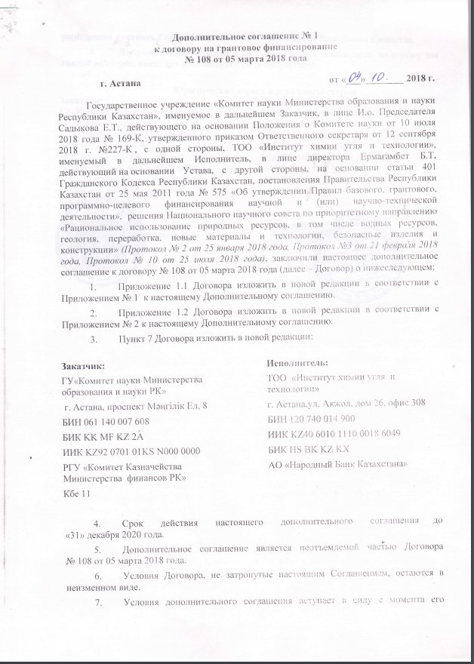

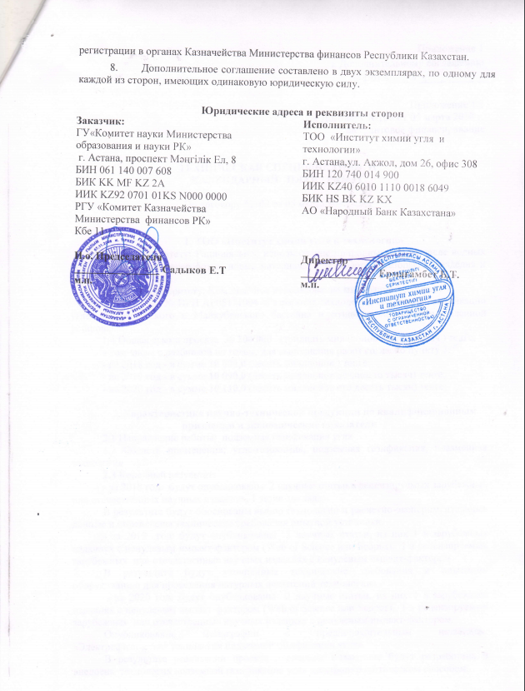

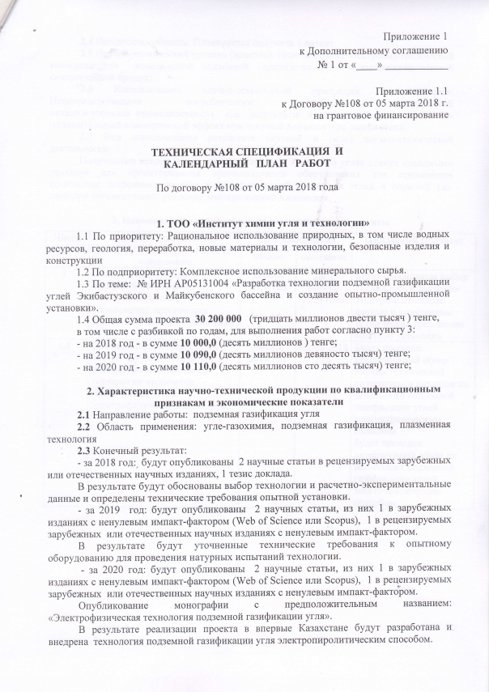

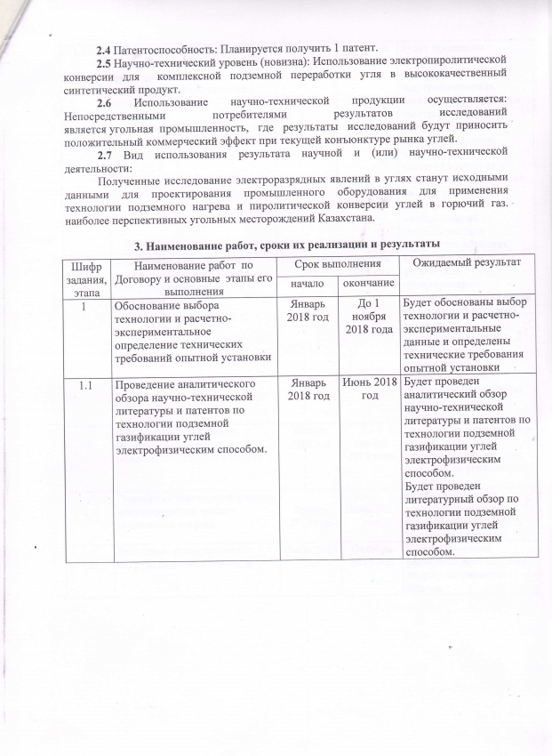

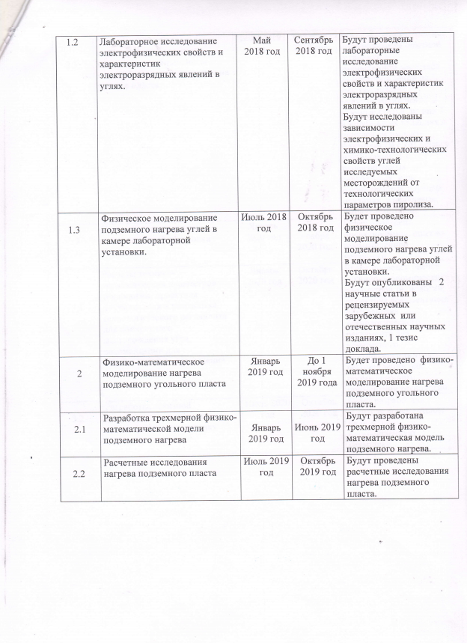

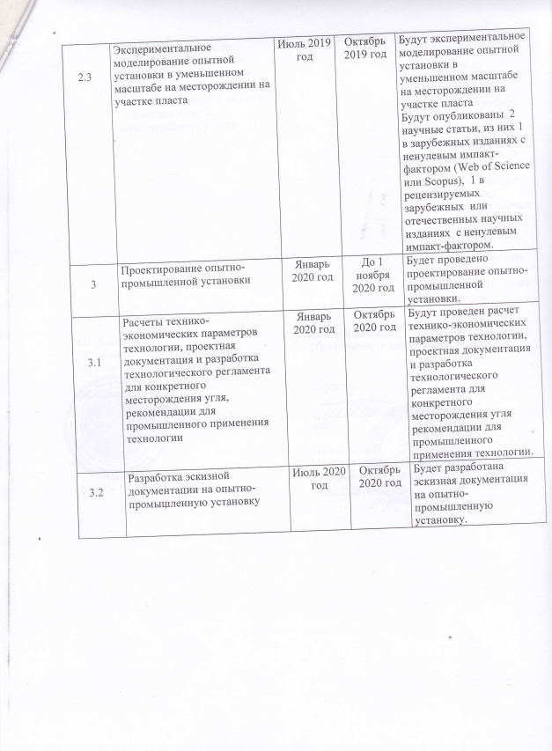

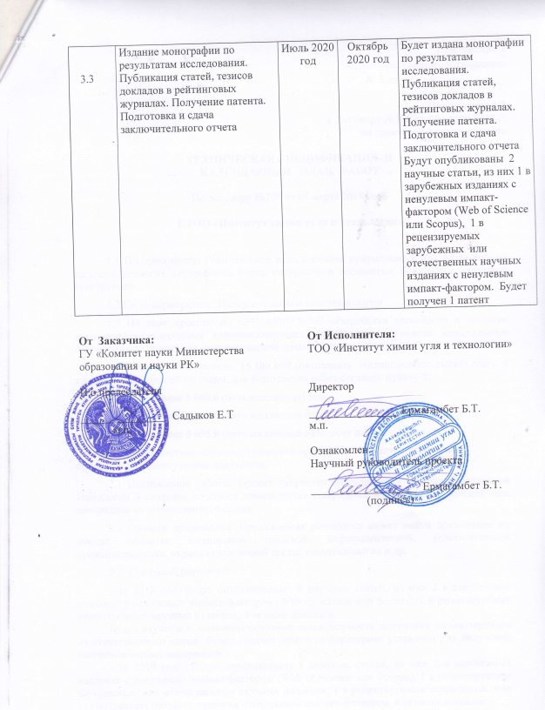

Annex 1
to the Supplementary Agreement
№ 1 от «____» ____________

Annex 1.1
Agreement №108 05 march 2018
for grant funding

TECHNICAL SPECIFICATIONS AND
CALENDAR WORK PLAN

Under contract No. 108 dated March 05, 2018

1. LLP "Institute of Coal Chemistry and Technology"
1.1 By priority: Rational use of natural resources, including water resources, geology, processing, new materials and technologies, safe products and structures
1.2 By sub-priority: Integrated use of mineral raw materials.
1.3 On the subject: No.IRN AP05131004 "Development of the technology for underground gasification of coals in the Ekibastuz and Maikuben basins and the creation of a pilot plant".
1.4 The total amount of the project is 30,200,000 (thirty million two hundred thousand) tenge, including with a breakdown by years, for the performance of work in accordance with paragraph 3:
- for 2018 - in the amount of 10,000.0 (ten million) tenge;
- for 2019 - in the amount of 10,090.0 (ten million ninety thousand) tenge;
- for 2020 - in the amount of 10 110.0 (ten million one hundred ten thousand) tenge;

2. Characteristics of scientific and technical products by qualification characteristics and economic indicators
2.1 Direction of work: underground coal gasification
2.2 Applications: coal-gas chemistry, underground gasification, plasma technology
2.3 Result:
- for 2018: 2 scientific articles will be published in peer-reviewed foreign or domestic scientific journals, 1 thesis of the report.
As a result, the choice of technology and the calculated and experimental data will be justified and the technical requirements of the pilot plant will be determined.
- for 2019: 2 scientific articles will be published, 1 of them in foreign publications with a non-zero impact factor (Web of Science or Scopus), 1 in peer-reviewed foreign or domestic scientific publications with a non-zero impact factor.
As a result, there will be refined technical requirements for the experimental equipment for carrying out full-scale tests of the technology.
- for 2020: 2 scientific articles will be published, 1 of them in foreign publications with a non-zero impact factor (Web of Science or Scopus), 1 in peer-reviewed foreign or domestic scientific publications with a non-zero impact factor.
Publication of a monograph with a tentative title: "Electrophysical technology of underground coal gasification".
As a result of the project implementation, for the first time in Kazakhstan, the technology of underground gasification of coal by the electrolytic method will be developed and implemented.
2.4 Patentability: It is planned to obtain 1 patent.
2.5 Scientific and technical level (novelty): The use of electrolytic conversion for complex underground coal processing into a high-quality synthetic product.
2.6 The use of scientific and technical products is carried out: The direct consumers of the research results is the coal industry, where the research results will bring a positive commercial effect in the current coal market conjuncture.
2.7 Type of use of the result of scientific and (or) scientific and technical activities:
The obtained study of electric discharge phenomena in coals will become the initial data for the design of industrial equipment for the use of underground heating technology and pyrolytic conversion of coals into combustible gas. the most promising coal deposits in Kazakhstan.

3. Name of work, terms of their implementation and results

Job code, stage | Name of work under the Agreement and the main stages of its implementation | Period of execution |  | Expected Result
 |  | Start | ending
1 | Justification of the choice of technology and the calculation and experimental determination of the technical requirements of the pilot plant | January  2018 year | Until November 1, 2018 | The choice of technology and calculated and experimental data will be justified and the technical requirements of the pilot plant will be determined
1.1 | Analytical review of scientific and technical literature and patents on the technology of underground gasification of coal by electrophysical method. | January  2018 year | June 2018 | An analytical review of scientific and technical literature and patents on the technology of underground gasification of coal by the electrophysical method will be carried out.  A literature review on the technology of underground gasification of coal by electrophysical method will be carried out.
1.2 | Laboratory study of electrophysical properties and characteristics of electric discharge phenomena in coals. | May  2018 year | September  2018 year | Laboratory studies of the electrophysical properties and characteristics of electric discharge phenomena in coals will be carried out.  The dependences of the electrophysical and chemical-technological properties of the coals of the studied deposits on the technological parameters of pyrolysis will be investigated.
1.3 | Physical modeling of underground heating of coals in a laboratory unit chamber. | July 2018 | October  2018 year | Physical modeling of underground heating of coal in the chamber of the laboratory facility will be carried out.  2 scientific articles will be published in peer-reviewed foreign or domestic scientific journals, 1 thesis of the report.
2 | Physical and mathematical modeling of heating of an underground coal seam | January  2019 year | Until November 1, 2019 | Physical and mathematical modeling of the heating of an underground coal seam will be carried out.
2.1 | Development of a three-dimensional physical and mathematical model of underground heating | January  2019 year | June 2019 | A three-dimensional physical and mathematical model of underground heating will be developed.
2.2 | Computational studies of heating of an underground formation | July 2019 | October  2019 year | Calculated studies of the heating of the underground formation will be carried out.
2.3 | Experimental modeling of a pilot plant on a scaled-down scale in a field in a reservoir area | July 2019 | October  2019 year | There will be experimental modeling of a pilot plant on a scaled-down scale in the field in the reservoir section  2 scientific articles will be published, 1 of them in foreign publications with a non-zero impact factor (Web of Science or Scopus), 1 in peer-reviewed foreign or domestic scientific publications with a non-zero impact factor.
3 | Experimental plant design | January  2020 year | Until November 1, 2020 | A pilot plant will be designed.
3.1 | Calculations of technical and economic parameters of the technology, design documentation and development of technological regulations for a specific coal deposit, recommendations for industrial application of the technology | January  2020 year | October  2020 year | Calculation of the technical and economic parameters of the technology, design documentation and development of technological regulations for a specific coal deposit, recommendations for the industrial application of the technology will be carried out.

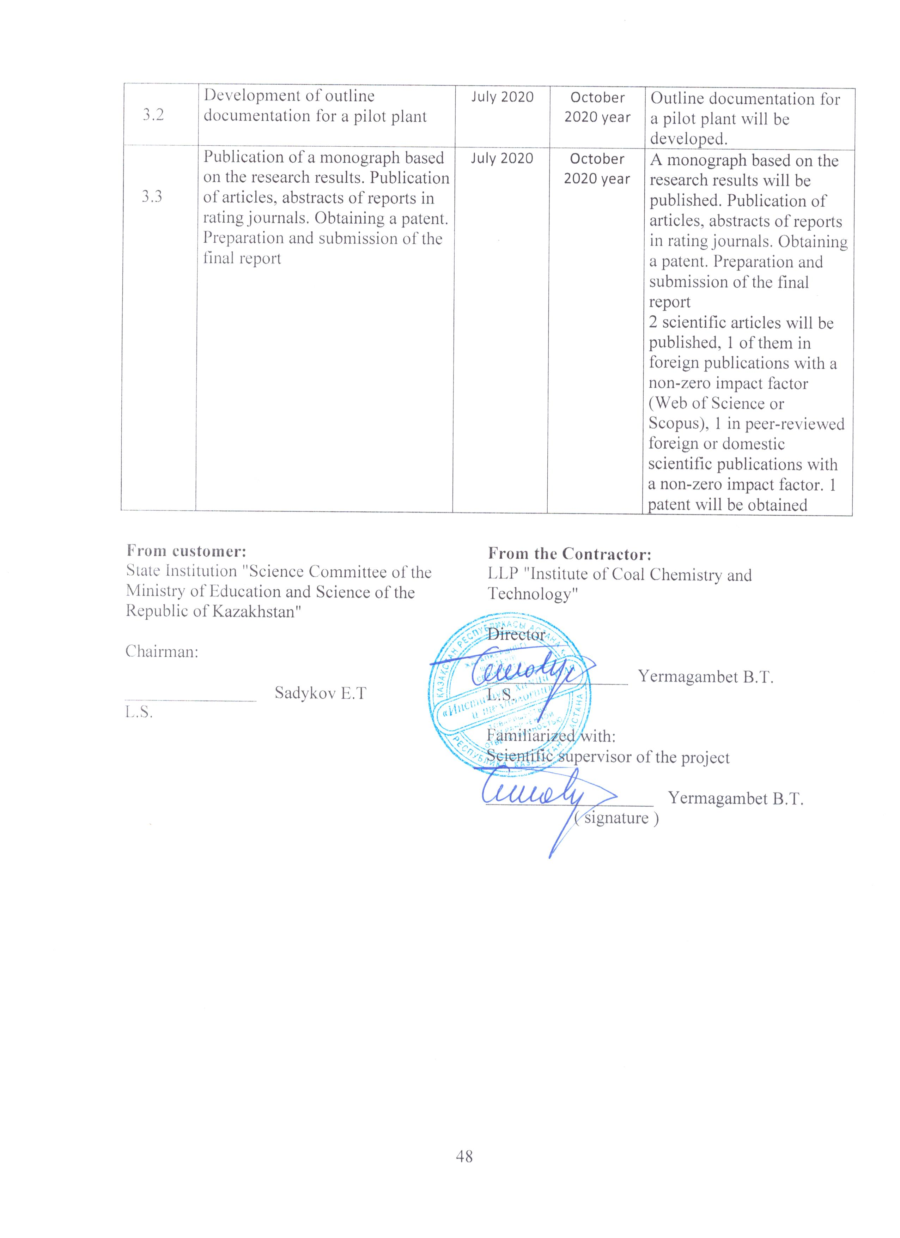

ПРИЛОЖЕНИЕ Б

Список опубликованных работ

2018 г. отечественные:
1. Мартымьянов С.М., Ермағамбет Б.Т., Юдин А.С., Касенова Ж.М. Технология подземной газификации угля методом электрофизического нагрева // МеждународныйРоссийско-Казахстанский Симпозиум «Углехимия и экология Кузбасса Кемерово. - 7-10 октября 2018.
2. B.T. Ermagambet, G.E. Remnev, S.M. Martemyanov, A.A. Bukharkin, Zh.M. Kasenova, N.U. Nurgaliyev. Dielectric properties of the coals of Maykuben and Ekibastuz basins // Известия НАН РК (Сер. Химии и Техн.) РК, 2018.

2018 г. зарубежные:
1.S.M.Martemyanov, GKnyazeva,A.L.Maslov//A two-phase model of shale pyrolysis. Institute of Strength Physics and Materials Science, Tomsk, Russia,Fuel 228 (2018) 132-138p.
2. Касенова Ж.М., Ремнев Г. Е., Ермағамбет Б.Т., Мартемьянов С.М., Нургалиев Н.У.Методика измерения электрофизических характеристик углей // Проблемы современной науки и образования. 2018. №9 (129), С. 9-12 (РИНЦ 1,72).

2019 г. отечественные:
1. B.T. Ermagambet, G.E. Remnev, S.M. Martemyanov, A.A. Bukharkin, Zh.M. Kasenova, N.U.Nurgaliyev. Partial discharges and electric breakdown in coals of Maikuben, Ekibastuz and Korzhunkol basins // News of the Academy of Sciences of the Republic of Kazakhstan. Series of Geology and Technical Sciences, № 5 (437), 2019. С.244-251 (Scopus, Импакт-фактор - 0.06).
2. Zh.M. Kasenova,B.T. Ermagambet, G.E. Remnev, S.M. Martemyanov, A.A. Bukharkin, N.U.Nurgaliyev. Modeling of subterranean heating of coals of Maykuben and Ekibastuz basins // Известия НАН РК. Серия геологии и технических наук», № 6, ноябрь-декабрь 2019. (принята к печатью) (Scopus, Импакт-фактор - 0.06).
3. Ермағамбет Б.Т., Мартемьянов С.М., Касенова Ж.М., Бухаркин А.А. Физическое моделирование внутрипластового нагрева угольного пласта // Проблемы современной науки и образования. № 3 (136), 2019 г. С.5-10 (РИНЦ, Импакт-фактор -1,72).

2019 г. зарубежные:
1. Ermagambet B.T., Remnev G. E., Martemyanov S.M., Kasenova Zh.M., Bukharkin A.A. Modeling of subterranean heating of coals of Мaykuben and Еkibastuz basins // Международный Российско-Казахстанский Симпозиум «Углехимия и экология Кузбасса Кемерово, 7-10 октября 2019, 20 с.

2020 г. отечественные:
1.Kassenova Zh.M., Yermagambet B.T., G.E. Remnev, S.M. Martemyanov, A.A. Bukharkin, N. U. Nurgaliyev. Simulation of subterranean heating of coal by passing electrical current through electrothermal breakdown channel// News of the national academy of sciences of the republic of Кazakhstan, series of Geology and Technical sciences, №3 (441). 2020 , Р.16-23 DOI:10.32014/2020.2518-170X.49 (Scopus, импакт-фактор 0,66).
2. Ермағамбет Б.Т., Мартемьянов С.М., Касенова Ж.М., Бухаркин А.А., Нургалиев Н.У. Физическое моделирование и опытные испытания подземного нагрева угольного пласта // Научно-практическая конференция «Угольная теплоэнергетика в Казахстане: проблемы, решения и перспективы развития»: Сборник тезисов выступлений, 27-28 февраля 2020 года, Нур-Султан / Под общей ред. д.т.н. Сулейменова К.А. – NURIS, 2020.-С.90-94.
2020 г. зарубежные:
1. Ермагамбет Б.Т., Касенова Ж.М., Мартемьянов С.М., Бухаркин А.А. Испытания электрофизического нагрева угля на открытом участке пласта угольного разреза «Богатырь»// Рецензируемый научный журнал «Тенденции развития науки и образования». Август 2020 г. №64, Часть 2 Изд. НИЦ «Л-Журнал», 2020. – С.126-131. зар

Патент:
1. (19) KZ (13) U (11) 4737, 27.02.2020.

Монографии:
1. Технология подземной газификации угля путем электронагрева, Монография /, Ермағамбет Б.Т., Мартемьянов С.М., Касенова Ж.М., Бухаркин А.А, Казанкапова М.К.– Нур-Султан: ТОО «Институт химии угля и технологии», 2020. - 121 с.

ПРИЛОЖЕНИЕ В

Частотные зависимости удельной электропроводности, относительной диэлектрической проницаемости и тангенса угла потерь

Таблица В.1 − Частотная зависимость электропроводности углей месторождения Богатырь
f, Hz | Электропроводность образцов, См/см |  |  |  |  |  | среднее
 | 1 | 2 | 3 | 4 | 5 | 6
25 | 8,25E-11 | 5,89E-10 | 8,87E-11 | 7,95E-10 | 1,02E-10 | 2,99E-10 | 3,261E-10
100 | 1,29E-10 | 1,08E-09 | 1,699E-10 | 1,16E-09 | 2,16E-10 | 5,609E-10 | 5,528E-10
500 | 4,38E-10 | 2,68E-09 | 5,864E-10 | 2,41E-09 | 8,9E-10 | 1,339E-09 | 1,392E-09
1000 | 8,38E-10 | 4,25E-09 | 1,106E-09 | 3,77E-09 | 1,76E-09 | 2,204E-09 | 2,323E-09
2000 | 1,72E-09 | 7,38E-09 | 2,161E-09 | 6,64E-09 | 3,6E-09 | 3,947E-09 | 4,241E-09
5000 | 4,65E-09 | 1,8E-08 | 5,539E-09 | 1,61E-08 | 9,76E-09 | 9,296E-09 | 1,055E-08
10000 | 1,02E-08 | 3,8E-08 | 1,162E-08 | 3,35E-08 | 2,09E-08 | 1,844E-08 | 2,211E-08
20000 | 2,26E-08 | 8,09E-08 | 2,482E-08 | 6,98E-08 | 4,42E-08 | 3,727E-08 | 4,66E-08
50000 | 6,75E-08 | 2,13E-07 | 7E-08 | 1,81E-07 | 1,15E-07 | 9,899E-08 | 1,242E-07
100000 | 1,55E-07 | 4,23E-07 | 1,523E-07 | 3,57E-07 | 2,29E-07 | 2,065E-07 | 2,536E-07
200000 | 3,33E-07 | 7,63E-07 | 3,082E-07 | 6,53E-07 | 4,18E-07 | 4,063E-07 | 4,801E-07
250000 | 4,27E-07 | 9,16E-07 | 3,85E-07 | 7,88E-07 | 5,04E-07 | 5,053E-07 | 5,874E-07
300000 | 5,23E-07 | 1,06E-06 | 4,631E-07 | 9,19E-07 | 5,87E-07 | 6,014E-07 | 6,928E-07
350000 | 6,22E-07 | 1,2E-06 | 5,387E-07 | 1,05E-06 | 6,68E-07 | 6,996E-07 | 7,961E-07
400000 | 7,21E-07 | 1,34E-06 | 6,151E-07 | 1,17E-06 | 7,48E-07 | 7,927E-07 | 8,982E-07
450000 | 8,2E-07 | 1,48E-06 | 6,942E-07 | 1,3E-06 | 8,29E-07 | 8,9E-07 | 1,001E-06
500000 | 9,23E-07 | 1,61E-06 | 7,761E-07 | 1,43E-06 | 9,1E-07 | 9,919E-07 | 1,107E-06
550000 | 9,9E-07 | 1,7E-06 | 8,311E-07 | 1,51E-06 | 9,67E-07 | 1,058E-06 | 1,176E-06
600000 | 1,08E-06 | 1,81E-06 | 8,837E-07 | 1,6E-06 | 1,02E-06 | 1,128E-06 | 1,251E-06
650000 | 1,19E-06 | 1,9E-06 | 9,348E-07 | 1,69E-06 | 1,07E-06 | 1,196E-06 | 1,329E-06
700000 | 1,28E-06 | 2,03E-06 | 1,014E-06 | 1,81E-06 | 1,14E-06 | 1,298E-06 | 1,429E-06
750000 | 1,35E-06 | 2,16E-06 | 1,104E-06 | 1,93E-06 | 1,23E-06 | 1,401E-06 | 1,528E-06
800000 | 1,44E-06 | 2,25E-06 | 1,163E-06 | 2,02E-06 | 1,28E-06 | 1,469E-06 | 1,603E-06
850000 | 1,6E-06 | 2,35E-06 | 1,227E-06 | 2,12E-06 | 1,34E-06 | 1,547E-06 | 1,698E-06
900000 | 1,74E-06 | 2,51E-06 | 1,319E-06 | 2,26E-06 | 1,43E-06 | 1,668E-06 | 1,823E-06
950000 | 1,82E-06 | 2,7E-06 | 1,465E-06 | 2,47E-06 | 1,57E-06 | 1,836E-06 | 1,975E-06
1000000 | 1,91E-06 | 2,87E-06 | 1,564E-06 | 2,61E-06 | 1,66E-06 | 1,962E-06 | 2,096E-06
Таблица В.2 − Частотная зависимость электропроводности углей месторождения Сарыадыр (пласт Надежный)
f, Hz | Электропроводность образцов, См/см |  |  |  |  |  | среднее
 | 1 | 2 | 3 | 4 | 5 | 6
25 | 5,43E-11 | 5,14E-11 | 3,243E-11 | 2,56E-11 | 3,845E-11 | 2,77E-11 | 3,831E-11
100 | 1,91E-10 | 1,52E-10 | 1,121E-10 | 9,329E-11 | 1,3E-10 | 8,853E-11 | 1,277E-10
500 | 9,92E-10 | 6,85E-10 | 6,527E-10 | 5,675E-10 | 7,215E-10 | 4,878E-10 | 6,845E-10
1000 | 2,01E-09 | 1,32E-09 | 1,364E-09 | 1,218E-09 | 1,477E-09 | 9,917E-10 | 1,398E-09
2000 | 4,09E-09 | 2,56E-09 | 2,847E-09 | 2,603E-09 | 2,975E-09 | 2,003E-09 | 2,846E-09
5000 | 1,03E-08 | 6,24E-09 | 7,517E-09 | 6,868E-09 | 7,401E-09 | 4,929E-09 | 7,207E-09
10000 | 2,04E-08 | 1,22E-08 | 1,541E-08 | 1,392E-08 | 1,439E-08 | 9,62E-09 | 1,433E-08
20000 | 3,99E-08 | 2,35E-08 | 3,052E-08 | 2,713E-08 | 2,739E-08 | 1,845E-08 | 2,782E-08
50000 | 9,52E-08 | 5,59E-08 | 7,218E-08 | 6,308E-08 | 6,323E-08 | 4,399E-08 | 6,559E-08
100000 | 1,78E-07 | 1,07E-07 | 1,338E-07 | 1,167E-07 | 1,165E-07 | 8,323E-08 | 1,226E-07
200000 | 3,06E-07 | 1,9E-07 | 2,287E-07 | 2,016E-07 | 2,004E-07 | 1,455E-07 | 2,119E-07
250000 | 3,63E-07 | 2,28E-07 | 2,717E-07 | 2,404E-07 | 2,384E-07 | 1,76E-07 | 2,53E-07
300000 | 4,17E-07 | 2,68E-07 | 3,123E-07 | 2,779E-07 | 2,773E-07 | 2,034E-07 | 2,926E-07
350000 | 4,69E-07 | 3,05E-07 | 3,523E-07 | 3,158E-07 | 3,137E-07 | 2,31E-07 | 3,31E-07
400000 | 5,2E-07 | 3,41E-07 | 3,924E-07 | 3,502E-07 | 3,492E-07 | 2,598E-07 | 3,687E-07
450000 | 5,71E-07 | 3,83E-07 | 4,336E-07 | 3,877E-07 | 3,873E-07 | 2,897E-07 | 4,087E-07
500000 | 6,26E-07 | 4,26E-07 | 4,789E-07 | 4,302E-07 | 4,274E-07 | 3,234E-07 | 4,518E-07
550000 | 6,59E-07 | 4,46E-07 | 5,042E-07 | 4,54E-07 | 4,49E-07 | 3,417E-07 | 4,757E-07
600000 | 6,86E-07 | 4,67E-07 | 5,218E-07 | 4,694E-07 | 4,682E-07 | 3,5E-07 | 4,938E-07
650000 | 7,13E-07 | 4,85E-07 | 5,403E-07 | 4,859E-07 | 4,835E-07 | 3,589E-07 | 5,111E-07
700000 | 7,56E-07 | 5,21E-07 | 5,819E-07 | 5,217E-07 | 5,186E-07 | 3,875E-07 | 5,478E-07
750000 | 8,18E-07 | 5,78E-07 | 6,391E-07 | 5,719E-07 | 5,672E-07 | 4,322E-07 | 6,011E-07
800000 | 8,54E-07 | 6,11E-07 | 6,652E-07 | 5,991E-07 | 5,969E-07 | 4,533E-07 | 6,299E-07
850000 | 8,75E-07 | 6,36E-07 | 6,886E-07 | 6,185E-07 | 6,147E-07 | 4,627E-07 | 6,492E-07
900000 | 9,41E-07 | 6,82E-07 | 7,399E-07 | 6,704E-07 | 6,64E-07 | 5,061E-07 | 7,006E-07
950000 | 1,03E-06 | 7,72E-07 | 8,128E-07 | 7,475E-07 | 7,366E-07 | 5,77E-07 | 7,8E-07
1000000 | 1,1E-06 | 8,34E-07 | 8,856E-07 | 8,023E-07 | 7,925E-07 | 6,221E-07 | 8,394E-07

Таблица В.3 − Частотная зависимость электропроводности углей месторождения Сарыадыр (пласт Пятиметровый)
f, Hz | Электропроводность образцов, См/см |  |  |  |  |  | среднее
 | 1 | 2 | 3 | 4 | 5 | 6
25 | 7,52E-10 | 8,62E-10 | 1,712E-10 | 1,22E-10 | 6,766E-11 | 5,3086E-11 | 3,38E-10
100 | 1,62E-09 | 1,81E-09 | 3,495E-10 | 2,926E-10 | 1,681E-10 | 1,3802E-10 | 7,296E-10
500 | 4,36E-09 | 4,45E-09 | 1,314E-09 | 1,054E-09 | 8,443E-10 | 5,8206E-10 | 2,101E-09
1000 | 6,61E-09 | 6,22E-09 | 2,457E-09 | 1,938E-09 | 1,721E-09 | 1,0715E-09 | 3,335E-09
2000 | 1E-08 | 8,81E-09 | 4,726E-09 | 3,813E-09 | 3,456E-09 | 2,0714E-09 | 5,488E-09
5000 | 1,92E-08 | 1,53E-08 | 1,193E-08 | 1,044E-08 | 8,86E-09 | 5,2588E-09 | 1,182E-08
10000 | 3,39E-08 | 2,57E-08 | 2,527E-08 | 2,32E-08 | 1,829E-08 | 1,1273E-08 | 2,293E-08
20000 | 6,54E-08 | 4,81E-08 | 5,555E-08 | 5,314E-08 | 3,89E-08 | 2,4748E-08 | 4,764E-08
50000 | 1,81E-07 | 1,32E-07 | 1,668E-07 | 1,717E-07 | 1,136E-07 | 7,5558E-08 | 1,401E-07
100000 | 4,05E-07 | 3,11E-07 | 3,768E-07 | 4,099E-07 | 2,654E-07 | 1,7918E-07 | 3,247E-07
200000 | 9,23E-07 | 7,18E-07 | 8,028E-07 | 9,678E-07 | 5,832E-07 | 4,0522E-07 | 7,333E-07
250000 | 1,19E-06 | 9,44E-07 | 1,018E-06 | 1,258E-06 | 7,494E-07 | 5,2691E-07 | 9,472E-07
300000 | 1,45E-06 | 1,18E-06 | 1,233E-06 | 1,554E-06 | 9,178E-07 | 6,5252E-07 | 1,165E-06
350000 | 1,73E-06 | 1,42E-06 | 1,45E-06 | 1,85E-06 | 1,088E-06 | 7,8034E-07 | 1,386E-06
400000 | 2,01E-06 | 1,66E-06 | 1,664E-06 | 2,151E-06 | 1,258E-06 | 9,1292E-07 | 1,609E-06
450000 | 2,28E-06 | 1,92E-06 | 1,885E-06 | 2,463E-06 | 1,431E-06 | 1,0506E-06 | 1,838E-06
500000 | 2,58E-06 | 2,18E-06 | 2,111E-06 | 2,77E-06 | 1,612E-06 | 1,1923E-06 | 2,073E-06
550000 | 2,79E-06 | 2,38E-06 | 2,284E-06 | 3,007E-06 | 1,736E-06 | 1,2985E-06 | 2,249E-06
600000 | 3,02E-06 | 2,59E-06 | 2,449E-06 | 3,26E-06 | 1,877E-06 | 1,4027E-06 | 2,433E-06
650000 | 3,27E-06 | 2,81E-06 | 2,638E-06 | 3,546E-06 | 2,02E-06 | 1,5113E-06 | 2,634E-06
700000 | 3,56E-06 | 3,07E-06 | 2,866E-06 | 3,858E-06 | 2,203E-06 | 1,6596E-06 | 2,87E-06
750000 | 3,83E-06 | 3,32E-06 | 3,076E-06 | 4,122E-06 | 2,366E-06 | 1,7997E-06 | 3,086E-06
800000 | 4,02E-06 | 3,52E-06 | 3,22E-06 | 4,327E-06 | 2,488E-06 | 1,9105E-06 | 3,248E-06
850000 | 4,29E-06 | 3,75E-06 | 3,425E-06 | 4,621E-06 | 2,629E-06 | 2,0283E-06 | 3,457E-06
900000 | 4,67E-06 | 4,11E-06 | 3,731E-06 | 5,061E-06 | 2,879E-06 | 2,2207E-06 | 3,778E-06
950000 | 5,1E-06 | 4,51E-06 | 4,079E-06 | 5,485E-06 | 3,164E-06 | 2,4308E-06 | 4,128E-06
1000000 | 5,44E-06 | 4,81E-06 | 4,329E-06 | 5,851E-06 | 3,356E-06 | 2,6228E-06 | 4,401E-06

Таблица В.4 − Частотная зависимость электропроводности углей месторождения Майкубе
f, Hz | Электропроводность образцов, См/см |  |  |  |  |  | среднее
 | 1 | 2 | 3 | 4 | 5 | 6
25 | 1,36E-10 | 1,02E-10 | 5,576E-11 | 1,959E-11 | 1,54E-11 | 3,26E-11 | 6,02E-11
100 | 2,08E-10 | 1,51E-10 | 1,340E-10 | 8,296E-11 | 6,40E-11 | 1,03E-10 | 1,24E-10
500 | 7,65E-10 | 7,22E-10 | 7,918E-10 | 6,249E-10 | 5,90E-10 | 8,13E-10 | 7,18E-10
1000 | 1,6E-09 | 1,58E-09 | 1,789E-09 | 1,384E-09 | 1,23E-09 | 1,77E-09 | 1,56E-09
2000 | 3,39E-09 | 3,62E-09 | 4,050E-09 | 2,910E-09 | 2,38E-09 | 3,83E-09 | 3,37E-09
5000 | 8,85E-09 | 1,12E-08 | 1,130E-08 | 7,139E-09 | 5,51E-09 | 1,05E-08 | 9,08E-09
10000 | 1,79E-08 | 2,62E-08 | 2,313E-08 | 1,320E-08 | 1,08E-08 | 2,28E-08 | 1,9E-08
20000 | 3,68E-08 | 6,04E-08 | 4,4702E-08 | 2,351E-08 | 2,18E-08 | 4,9E-08 | 3,94E-08
50000 | 1,01E-07 | 1,76E-07 | 1,009E-07 | 4,986E-08 | 5,78E-08 | 1,32E-07 | 1,03E-07
100000 | 2,21E-07 | 3,77E-07 | 1,818E-07 | 8,810E-08 | 1,19E-07 | 2,71E-07 | 2,1E-07
200000 | 4,56E-07 | 7,32E-07 | 3,083E-07 | 1,472E-07 | 2,29E-07 | 5,1E-07 | 3,97E-07
250000 | 5,75E-07 | 9,01E-07 | 3,656E-07 | 1,744E-07 | 2,82E-07 | 6,24E-07 | 4,87E-07
300000 | 6,94E-07 | 1,06E-06 | 4,213E-07 | 2,009E-07 | 3,35E-07 | 7,34E-07 | 5,75E-07
350000 | 8,12E-07 | 1,22E-06 | 4,753E-07 | 2,265E-07 | 3,88E-07 | 8,43E-07 | 6,62E-07
400000 | 9,33E-07 | 1,38E-06 | 5,303E-07 | 2,551E-07 | 4,39E-07 | 9,49E-07 | 7,48E-07
450000 | 1,06E-06 | 1,54E-06 | 5,876E-07 | 2,822E-07 | 4,92E-07 | 1,06E-06 | 8,36E-07
500000 | 1,19E-06 | 1,7E-06 | 6,475E-07 | 3,134E-07 | 5,52E-07 | 1,17E-06 | 9,29E-07
550000 | 1,28E-06 | 1,82E-06 | 6,806E-07 | 3,302E-07 | 5,87E-07 | 1,24E-06 | 9,89E-07
600000 | 1,36E-06 | 1,92E-06 | 7,112E-07 | 3,381E-07 | 6,16E-07 | 1,31E-06 | 1,04E-06
650000 | 1,45E-06 | 2,03E-06 | 7,429E-07 | 3,475E-07 | 6,47E-07 | 1,38E-06 | 1,1E-06
700000 | 1,58E-06 | 2,2E-06 | 8,038E-07 | 3,767E-07 | 7,02E-07 | 1,49E-06 | 1,19E-06
750000 | 1,72E-06 | 2,35E-06 | 8,712E-07 | 4,200E-07 | 7,72E-07 | 1,62E-06 | 1,29E-06
800000 | 1,79E-06 | 2,44E-06 | 9,058E-07 | 4,405E-07 | 8,09E-07 | 1,69E-06 | 1,35E-06
850000 | 1,87E-06 | 2,56E-06 | 9,403E-07 | 4,511E-07 | 8,49E-07 | 1,76E-06 | 1,4E-06
900000 | 2,05E-06 | 2,77E-06 | 1,013E-06 | 4,905E-07 | 9,17E-07 | 1,91E-06 | 1,52E-06
950000 | 2,24E-06 | 3E-06 | 1,113E-06 | 5,616E-07 | 1,02E-06 | 2,12E-06 | 1,67E-06
1000000 | 2,45E-06 | 3,23E-06 | 1,209E-06 | 6,015E-07 | 1,10E-06 | 2,24E-06 | 1,81E-06

Таблица В.5 − Частотная зависимость относительной диэлектрической проницаемости углей месторождения Богатырь
f, Hz | Относительная диэлектрическая проницаемость образцов |  |  |  |  |  | среднее
 | 1 | 2 | 3 | 4 | 5 | 6
25 | 26,565 | 69,46 | 26,91538 | 54,153 | 33,43538 | 39,975 | 41,7506
100 | 24,969 | 55,91908 | 24,613 | 46,94333 | 31,0026 | 33,21825 | 36,1109
500 | 23,68975 | 45,71525 | 22,69571 | 41,70623 | 28,0686 | 29,08815 | 31,8273
1000 | 23,1315 | 42,8387 | 21,88683 | 39,56535 | 26,78905 | 27,7095 | 30,3202
2000 | 22,5715 | 40,35664 | 21,07386 | 37,49378 | 25,48098 | 26,3445 | 28,8869
5000 | 21,7315 | 37,10825 | 19,97565 | 34,61535 | 23,59018 | 24,50175 | 26,9204
10000 | 20,993 | 34,29588 | 19,10299 | 32,10818 | 21,97444 | 23,07435 | 25,2581
20000 | 20,18625 | 31,07014 | 18,1582 | 29,31885 | 20,18551 | 21,6333 | 23,4254
50000 | 18,89825 | 26,07204 | 16,66268 | 25,1262 | 17,49194 | 19,5039 | 20,6258
100000 | 17,619 | 21,88556 | 15,28431 | 21,67407 | 15,28533 | 17,61981 | 18,228
200000 | 16,67225 | 19,42049 | 14,32363 | 19,5921 | 13,96095 | 16,38975 | 16,7265
250000 | 16,226 | 18,34461 | 13,86519 | 18,711 | 13,37211 | 15,78525 | 16,0507
300000 | 15,83225 | 17,48958 | 13,48214 | 17,9883 | 12,90145 | 15,3075 | 15,5002
350000 | 15,498 | 16,80441 | 13,16633 | 17,39925 | 12,52248 | 14,89995 | 15,0484
400000 | 15,162 | 16,24005 | 12,89941 | 16,87455 | 12,20666 | 14,54505 | 14,6546
450000 | 14,91525 | 15,78705 | 12,68344 | 16,47608 | 11,95605 | 14,274 | 14,3486
500000 | 14,7595 | 15,43786 | 12,54693 | 16,1964 | 11,78898 | 14,08875 | 14,1364
550000 | 14,5495 | 15,04526 | 12,3554 | 15,86228 | 11,58115 | 13,84305 | 13,8728
600000 | 14,30275 | 14,67531 | 12,16184 | 15,5133 | 11,36721 | 13,5954 | 13,6026
650000 | 14,02625 | 14,29215 | 11,92753 | 15,1668 | 11,14309 | 13,31655 | 13,3121
700000 | 13,78825 | 13,97316 | 11,73396 | 14,85743 | 10,93526 | 13,07865 | 13,0611
750000 | 13,68325 | 13,77875 | 11,64635 | 14,70645 | 10,83746 | 12,9675 | 12,9366
800000 | 13,6395 | 13,62964 | 11,60764 | 14,5926 | 10,79264 | 12,9051 | 12,8612
850000 | 13,4785 | 13,39748 | 11,4915 | 14,3946 | 10,67854 | 12,75495 | 12,6993
900000 | 13,2895 | 13,1219 | 11,34888 | 14,1471 | 10,52776 | 12,56385 | 12,4998
950000 | 13,195 | 12,95014 | 11,2633 | 13,99613 | 10,4483 | 12,4449 | 12,383
1000000 | 13,16525 | 12,91428 | 11,25311 | 13,97633 | 10,43608 | 12,4449 | 12,365

Таблица B.6 − Частотная зависимость относительной диэлектрической проницаемости углей месторождения Сарыадыр (пласт Надежный)
f, Hz | Относительная диэлектрическая проницаемость образцов |  |  |  |  |  | среднее
 | 1 | 2 | 3 | 4 | 5 | 6
25 | 31,40225 | 25,34469 | 25,0425 | 22,33613 | 23,429063 | 18,82113 | 24,395958
100 | 28,44229 | 22,8125 | 23,2816 | 21,07406 | 21,470813 | 17,55675 | 22,439665
500 | 24,88929 | 20,20047 | 21,0755 | 19,21193 | 18,943738 | 15,88958 | 20,035075
1000 | 23,30167 | 19,12805 | 20,0201 | 18,27371 | 17,771352 | 15,12445 | 18,936555
2000 | 21,6733 | 18,05838 | 18,917 | 17,2593 | 16,570525 | 14,33259 | 17,801853
5000 | 19,48664 | 16,70103 | 17,3489 | 15,81626 | 14,952638 | 13,28497 | 16,265071
10000 | 17,78277 | 15,6601 | 16,0739 | 14,63254 | 13,738523 | 12,48263 | 15,061744
20000 | 16,08516 | 14,65019 | 14,7552 | 13,44692 | 12,556113 | 11,70811 | 13,866949
50000 | 13,80445 | 13,29969 | 12,9943 | 11,91339 | 11,047794 | 10,69119 | 12,291799
100000 | 12,08177 | 12,26993 | 11,7022 | 10,8123 | 9,9437138 | 9,915951 | 11,120978
200000 | 11,12664 | 11,68456 | 11,0326 | 10,22509 | 9,3413188 | 9,49365 | 10,483978
250000 | 10,70864 | 11,41081 | 10,6888 | 9,941719 | 9,0685625 | 9,2769 | 10,182568
300000 | 10,37946 | 11,19409 | 10,4582 | 9,73455 | 8,849425 | 9,123369 | 9,9565208
350000 | 10,11821 | 11,01844 | 10,2933 | 9,5631 | 8,6769125 | 9,024025 | 9,782325
400000 | 9,914438 | 10,88841 | 10,1124 | 9,413081 | 8,5463625 | 8,899394 | 9,6290135
450000 | 9,747238 | 10,78119 | 9,99514 | 9,313069 | 8,4461188 | 8,832563 | 9,5192188
500000 | 9,650575 | 10,74013 | 9,94545 | 9,267825 | 8,3925 | 8,8145 | 9,4684958
550000 | 9,5304 | 10,66256 | 9,858 | 9,191625 | 8,3155688 | 8,762119 | 9,3867125
600000 | 9,399775 | 10,57359 | 9,75465 | 9,096375 | 8,2223188 | 8,693481 | 9,2900323
650000 | 9,256088 | 10,44813 | 9,61354 | 8,979694 | 8,1057563 | 8,585106 | 9,1647177
700000 | 9,107175 | 10,32266 | 9,49628 | 8,865394 | 8,0078438 | 8,492988 | 9,0487219
750000 | 9,052313 | 10,28616 | 9,46845 | 8,836819 | 7,9752063 | 8,489375 | 9,0180531
800000 | 9,0497 | 10,33634 | 9,49826 | 8,870156 | 7,9961875 | 8,527306 | 9,046326
850000 | 9,013125 | 10,31809 | 9,47243 | 8,851106 | 7,972875 | 8,521888 | 9,0249188
900000 | 8,926913 | 10,25422 | 9,39491 | 8,791575 | 7,9099313 | 8,471313 | 8,9581438
950000 | 8,877275 | 10,22228 | 9,35715 | 8,774906 | 7,879625 | 8,464088 | 8,9292208
1000000 | 8,8825 | 10,25878 | 9,39094 | 8,786813 | 7,9029375 | 8,492988 | 8,9524927

Таблица B.7 − Частотная зависимость относительной диэлектрической проницаемости углей месторождения Сарыадыр (пласт Пятиметровый)
f, Hz | Относительная диэлектрическая проницаемость образцов |  |  |  |  |  | среднее
 | 1 | 2 | 3 | 4 | 5 | 6
25 | 106,59 | 106,2205 | 58,08056 | 61,965 | 41,366 | 32,2335 | 67,74259
100 | 77,8052 | 71,58848 | 51,85614 | 56,47613 | 38,7649 | 29,8737 | 54,39409
500 | 59,1646 | 50,23538 | 47,07269 | 52,19213 | 36,038 | 27,6443 | 45,39118
1000 | 54,1618 | 45,5402 | 45,20767 | 50,82278 | 34,7356 | 26,8085 | 42,87943
2000 | 50,3932 | 42,48003 | 43,38486 | 49,46681 | 33,3925 | 26,0476 | 40,86083
5000 | 46,6928 | 39,71688 | 41,11689 | 47,60021 | 31,6147 | 25,075 | 38,63607
10000 | 44,3146 | 37,97833 | 39,26914 | 45,98224 | 30,2105 | 24,2499 | 37,00079
20000 | 42,0728 | 36,42508 | 37,24678 | 44,16536 | 28,8064 | 23,3736 | 35,34832
50000 | 38,6958 | 33,99983 | 33,88513 | 40,94089 | 26,5753 | 21,9372 | 32,67234
100000 | 35,244 | 31,60183 | 31,36197 | 38,42404 | 24,3183 | 20,4495 | 30,23326
200000 | 32,6194 | 29,6807 | 28,00608 | 34,66406 | 22,5922 | 19,3529 | 27,81923
250000 | 31,3082 | 28,66973 | 26,85099 | 33,12259 | 21,7505 | 18,7031 | 26,73418
300000 | 30,1554 | 27,74595 | 25,85324 | 31,88903 | 21,0142 | 18,203 | 25,81012
350000 | 29,1522 | 26,91755 | 25,00131 | 30,8448 | 20,3741 | 17,784 | 25,01232
400000 | 28,1974 | 26,1164 | 24,1916 | 29,78145 | 19,7562 | 17,3394 | 24,2304
450000 | 27,4604 | 25,49238 | 23,60638 | 28,98968 | 19,3048 | 17,0166 | 23,64504
500000 | 26,873 | 24,99098 | 23,14204 | 28,33369 | 18,9477 | 16,7751 | 23,17708
550000 | 26,1602 | 24,38603 | 22,57218 | 27,51705 | 18,5019 | 16,4566 | 22,59899
600000 | 25,421 | 23,75655 | 21,96201 | 26,69659 | 18,0412 | 16,121 | 21,99973
650000 | 24,6928 | 23,09983 | 21,36336 | 25,90673 | 17,5676 | 15,7705 | 21,40013
700000 | 24,1296 | 22,5739 | 20,91821 | 25,31768 | 17,205 | 15,4584 | 20,9338
750000 | 23,76 | 22,23873 | 20,64383 | 24,9237 | 16,9849 | 15,3088 | 20,64331
800000 | 23,364 | 21,8981 | 20,34834 | 24,41498 | 16,7795 | 15,172 | 20,32948
850000 | 22,8008 | 21,4185 | 19,87441 | 23,75325 | 16,4428 | 14,9326 | 19,87039
900000 | 22,231 | 20,91165 | 19,45613 | 23,14699 | 16,0913 | 14,6611 | 19,41636
950000 | 21,8812 | 20,65005 | 19,19709 | 22,80656 | 15,8804 | 14,4965 | 19,15197
1000000 | 21,7734 | 20,4593 | 19,13378 | 22,67078 | 15,8323 | 14,4602 | 19,05496

Таблица B.8 − Частотная зависимость относительной диэлектрической проницаемости углей месторождения Майкубе
f, Hz | Относительная диэлектрическая проницаемость образцов |  |  |  |  |  | среднее
 | 1 | 2 | 3 | 4 | 5 | 6
25 | 39,5455 | 46,6015 | 31,279 | 19,966375 | 23,02425 | 39,24375 | 33,27673
100 | 35,75775 | 44,81625 | 29,5957 | 19,006488 | 22,43498 | 38,25868 | 31,64497
500 | 33,6658 | 42,9237 | 27,31875 | 17,172513 | 20,66918 | 35,74708 | 29,58284
1000 | 32,62504 | 41,91175 | 26,0493 | 16,103945 | 19,55563 | 34,37298 | 28,43644
2000 | 31,34103 | 40,70925 | 24,5148 | 14,9149 | 18,52673 | 32,90105 | 27,15129
5000 | 29,46626 | 38,7353 | 22,1123 | 13,2847 | 17,3745 | 30,84218 | 25,30254
10000 | 28,02935 | 36,84645 | 20,0942 | 12,124434 | 16,55174 | 29,08133 | 23,78792
20000 | 26,58723 | 34,5284 | 18,0978 | 11,102163 | 15,70793 | 27,1271 | 22,19177
50000 | 24,48311 | 30,6397 | 15,5868 | 9,927775 | 14,46863 | 24,1059 | 19,86865
100000 | 22,52321 | 27,0655 | 13,857155 | 9,131265 | 13,37715 | 21,52423 | 17,91309
200000 | 21,14711 | 24,7086 | 12,9549 | 8,7140625 | 12,6846 | 19,8835 | 16,68213
250000 | 20,45906 | 23,6282 | 12,5519 | 8,54425 | 12,34643 | 19,18963 | 16,11991
300000 | 19,877 | 22,74575 | 12,2233 | 8,4084 | 12,08925 | 18,61178 | 15,65925
350000 | 19,39224 | 22,03165 | 11,97065 | 8,294 | 11,87258 | 18,13403 | 15,28252
400000 | 18,98219 | 21,4304 | 11,7614 | 8,1778125 | 11,67615 | 17,68813 | 14,95268
450000 | 18,65033 | 20,9531 | 11,60795 | 8,1098875 | 11,5344 | 17,37418 | 14,70497
500000 | 18,43314 | 20,61455 | 11,52735 | 8,0955875 | 11,4696 | 17,17398 | 14,55237
550000 | 18,12908 | 20,18165 | 11,3956 | 8,0491125 | 11,35013 | 16,89415 | 14,33329
600000 | 17,81459 | 19,75245 | 11,2468 | 7,9811875 | 11,22053 | 16,60978 | 14,10422
650000 | 17,44971 | 19,2844 | 11,05615 | 7,8882375 | 11,04435 | 16,28218 | 13,83417
700000 | 17,14913 | 18,92365 | 10,9089 | 7,80065 | 10,89855 | 16,01828 | 13,61653
750000 | 17,03793 | 18,7627 | 10,87945 | 7,7917125 | 10,85805 | 15,92045 | 13,54171
800000 | 16,94236 | 18,60175 | 10,88255 | 7,8274625 | 10,8783 | 15,8522 | 13,49744
850000 | 16,72691 | 18,29095 | 10,80505 | 7,818525 | 10,81755 | 15,6884 | 13,3579
900000 | 16,47498 | 17,98015 | 10,6981 | 7,7774125 | 10,72035 | 15,47 | 13,18683
950000 | 16,32208 | 17,80625 | 10,64695 | 7,7666875 | 10,66365 | 15,36763 | 13,09554
1000000 | 16,32729 | 17,7933 | 10,67485 | 7,7845625 | 10,69808 | 15,3699 | 13,108

Таблица B.9 − Частотная зависимость тангенса угла потерь углей месторождения Богатырь
f, Hz | Тангенс угла потерь образцов |  |  |  |  |  | среднее
 | 1 | 2 | 3 | 4 | 5 | 6
25 | 0,2019 | 0,5424 | 0,2039 | 0,8722 | 0,2136 | 0,4769 | 0,41848
100 | 0,0864 | 0,3192 | 0,1135 | 0,3451 | 0,1199 | 0,2485 | 0,20543
500 | 0,0623 | 0,2028 | 0,0897 | 0,1748 | 0,1122 | 0,1475 | 0,13155
1000 | 0,0614 | 0,1748 | 0,0897 | 0,1546 | 0,1169 | 0,1334 | 0,1218
2000 | 0,064 | 0,1635 | 0,0923 | 0,1488 | 0,1261 | 0,1298 | 0,12075
5000 | 0,074 | 0,1739 | 0,0993 | 0,1623 | 0,147 | 0,1343 | 0,1318
10000 | 0,0838 | 0,1988 | 0,109 | 0,1845 | 0,1697 | 0,1425 | 0,14805
20000 | 0,0961 | 0,2341 | 0,1225 | 0,2121 | 0,1955 | 0,1542 | 0,16908
50000 | 0,1223 | 0,2942 | 0,1515 | 0,2573 | 0,2365 | 0,1807 | 0,20708
100000 | 0,1502 | 0,3468 | 0,1787 | 0,2949 | 0,2677 | 0,2104 | 0,24145
200000 | 0,1717 | 0,3533 | 0,1938 | 0,299 | 0,2684 | 0,2224 | 0,25143
250000 | 0,1808 | 0,3598 | 0,2004 | 0,3024 | 0,2709 | 0,2296 | 0,25732
300000 | 0,1884 | 0,3644 | 0,2059 | 0,3053 | 0,2725 | 0,2352 | 0,26195
350000 | 0,1956 | 0,3687 | 0,211 | 0,3085 | 0,2745 | 0,2399 | 0,26637
400000 | 0,203 | 0,3711 | 0,2141 | 0,312 | 0,275 | 0,2453 | 0,27008
450000 | 0,21 | 0,3738 | 0,2187 | 0,3147 | 0,2763 | 0,2496 | 0,27385
500000 | 0,2165 | 0,3766 | 0,2224 | 0,3168 | 0,2772 | 0,2537 | 0,2772
550000 | 0,2146 | 0,3732 | 0,2211 | 0,3111 | 0,2723 | 0,2516 | 0,27398
600000 | 0,2156 | 0,369 | 0,2182 | 0,3087 | 0,2676 | 0,249 | 0,27135
650000 | 0,2171 | 0,3691 | 0,2172 | 0,3073 | 0,2648 | 0,249 | 0,27075
700000 | 0,2253 | 0,3731 | 0,2221 | 0,3122 | 0,2682 | 0,2547 | 0,27593
750000 | 0,2319 | 0,3752 | 0,2266 | 0,3142 | 0,2717 | 0,2595 | 0,27985
800000 | 0,2302 | 0,3708 | 0,2255 | 0,3102 | 0,2662 | 0,2561 | 0,2765
850000 | 0,2308 | 0,3686 | 0,2248 | 0,3085 | 0,2633 | 0,2573 | 0,27555
900000 | 0,2414 | 0,3824 | 0,2322 | 0,3195 | 0,2719 | 0,2661 | 0,28558
950000 | 0,2522 | 0,3979 | 0,2443 | 0,3339 | 0,2819 | 0,2803 | 0,29842
1000000 | 0,2636 | 0,3997 | 0,2495 | 0,3355 | 0,2859 | 0,2836 | 0,30297

Таблица B.10 − Частотная зависимость тангенса угла потерь углей месторожденияСарыадыр (пласт Надежный)
f, Hz | Тангенс угла потерь образцов |  |  |  |  |  | среднее
 | 1 | 2 | 3 | 4 | 5 | 6
25 | 0,1225 | 0,161 | 0,0954 | 0,0876 | 0,1171 | 0,1071 | 0,11511667
100 | 0,1195 | 0,1243 | 0,0869 | 0,0799 | 0,1099 | 0,0896 | 0,10168333
500 | 0,1436 | 0,1258 | 0,1108 | 0,106 | 0,137 | 0,1092 | 0,12206667
1000 | 0,1552 | 0,1282 | 0,1222 | 0,1194 | 0,1494 | 0,1169 | 0,13188333
2000 | 0,169 | 0,1321 | 0,1351 | 0,1352 | 0,162 | 0,1237 | 0,14285
5000 | 0,1902 | 0,1381 | 0,1558 | 0,1564 | 0,1775 | 0,1325 | 0,15841667
10000 | 0,2068 | 0,1441 | 0,172 | 0,1709 | 0,1883 | 0,1378 | 0,16998333
20000 | 0,2234 | 0,1483 | 0,1858 | 0,1814 | 0,1961 | 0,1413 | 0,17938333
50000 | 0,2484 | 0,1551 | 0,199 | 0,1901 | 0,206 | 0,1472 | 0,19096667
100000 | 0,2643 | 0,1609 | 0,2053 | 0,1941 | 0,2107 | 0,15 | 0,19755
200000 | 0,2485 | 0,15 | 0,1858 | 0,1761 | 0,1943 | 0,1377 | 0,18206667
250000 | 0,2448 | 0,1482 | 0,1824 | 0,1737 | 0,1907 | 0,135 | 0,17913333
300000 | 0,242 | 0,1468 | 0,1799 | 0,17 | 0,1882 | 0,1342 | 0,17685
350000 | 0,2396 | 0,1461 | 0,1766 | 0,1679 | 0,1864 | 0,1321 | 0,17478333
400000 | 0,2359 | 0,1447 | 0,1747 | 0,1675 | 0,1837 | 0,1313 | 0,17296667
450000 | 0,2345 | 0,1445 | 0,1745 | 0,1665 | 0,184 | 0,1309 | 0,17248333
500000 | 0,2336 | 0,1456 | 0,1733 | 0,1663 | 0,1831 | 0,1317 | 0,17226667
550000 | 0,2264 | 0,1396 | 0,1675 | 0,1605 | 0,1764 | 0,1261 | 0,16608333
600000 | 0,2194 | 0,1357 | 0,1605 | 0,1545 | 0,1707 | 0,1204 | 0,1602
650000 | 0,2127 | 0,1308 | 0,1553 | 0,15 | 0,1653 | 0,1152 | 0,15488333
700000 | 0,213 | 0,1326 | 0,157 | 0,1512 | 0,1673 | 0,1175 | 0,15643333
750000 | 0,2157 | 0,1386 | 0,1619 | 0,1555 | 0,1714 | 0,122 | 0,16085
800000 | 0,2126 | 0,1353 | 0,1574 | 0,1523 | 0,168 | 0,12 | 0,1576
850000 | 0,2074 | 0,1314 | 0,1293 | 0,1478 | 0,1626 | 0,1156 | 0,14901667
900000 | 0,2106 | 0,1356 | 0,1571 | 0,1525 | 0,1684 | 0,1191 | 0,15721667
950000 | 0,2184 | 0,1468 | 0,1667 | 0,1575 | 0,1777 | 0,1245 | 0,16526667
1000000 | 0,2221 | 0,1492 | 0,17 | 0,1645 | 0,1799 | 0,1318 | 0,16958333

Таблица B.11−Частотная зависимость тангенса угла потерь углей месторожденияСарыадыр (пласт Пятиметровый)
f, Hz | Тангенс угла потерь образцов |  |  |  |  |  | среднее
 | 1 | 2 | 3 | 4 | 5 | 6
25 | 0,5305 | 0,7122 | 0,2361 | 0,1531 | 0,1163 | 0,1263 | 0,31241667
100 | 0,3787 | 0,504 | 0,1291 | 0,0979 | 0,0759 | 0,0844 | 0,21166667
500 | 0,2606 | 0,3267 | 0,1032 | 0,0744 | 0,0828 | 0,0759 | 0,15393333
1000 | 0,2143 | 0,2478 | 0,0991 | 0,0693 | 0,0872 | 0,0718 | 0,13158333
2000 | 0,1775 | 0,1872 | 0,0988 | 0,0693 | 0,0922 | 0,0709 | 0,11598333
5000 | 0,1461 | 0,1381 | 0,1046 | 0,0781 | 0,0996 | 0,0753 | 0,10696667
10000 | 0,1362 | 0,1216 | 0,1159 | 0,0902 | 0,1081 | 0,0831 | 0,10918333
20000 | 0,1386 | 0,1185 | 0,1343 | 0,1076 | 0,1207 | 0,0946 | 0,11905
50000 | 0,1674 | 0,1399 | 0,1769 | 0,1502 | 0,1545 | 0,123 | 0,15198333
100000 | 0,2116 | 0,1775 | 0,2119 | 0,191 | 0,1961 | 0,1571 | 0,19086667
200000 | 0,2523 | 0,2176 | 0,2585 | 0,2501 | 0,2319 | 0,1875 | 0,23298333
250000 | 0,2708 | 0,2363 | 0,2732 | 0,2722 | 0,2472 | 0,2019 | 0,25026667
300000 | 0,2874 | 0,254 | 0,2858 | 0,2914 | 0,2611 | 0,2149 | 0,26576667
350000 | 0,3028 | 0,2696 | 0,2977 | 0,3074 | 0,2735 | 0,2252 | 0,27936667
400000 | 0,3179 | 0,286 | 0,3098 | 0,3239 | 0,2859 | 0,2365 | 0,29333333
450000 | 0,3314 | 0,3006 | 0,3199 | 0,3384 | 0,2958 | 0,2461 | 0,30536667
500000 | 0,3431 | 0,3135 | 0,3288 | 0,3511 | 0,3055 | 0,2554 | 0,31623333
550000 | 0,347 | 0,3192 | 0,3294 | 0,3578 | 0,3081 | 0,2588 | 0,32005
600000 | 0,3542 | 0,3266 | 0,3346 | 0,3651 | 0,3116 | 0,2607 | 0,32546667
650000 | 0,3652 | 0,3362 | 0,3417 | 0,3783 | 0,3183 | 0,2651 | 0,33413333
700000 | 0,3784 | 0,3494 | 0,3525 | 0,3908 | 0,3282 | 0,2753 | 0,34576667
750000 | 0,3847 | 0,3588 | 0,3574 | 0,3951 | 0,3343 | 0,2819 | 0,35203333
800000 | 0,3854 | 0,3616 | 0,3561 | 0,3975 | 0,3331 | 0,2824 | 0,35268333
850000 | 0,3941 | 0,3705 | 0,3656 | 0,411 | 0,3382 | 0,2858 | 0,36086667
900000 | 0,4175 | 0,3918 | 0,3835 | 0,4363 | 0,3575 | 0,3021 | 0,38145
950000 | 0,4418 | 0,4084 | 0,4043 | 0,4593 | 0,3771 | 0,3216 | 0,40208333
1000000 | 0,4473 | 0,4226 | 0,4073 | 0,4633 | 0,3811 | 0,3263 | 0,40798333

Таблица B.12 − Частотная зависимость тангенса угла потерь углей месторождения Майкубен
f, Hz | Тангенс угла потерь образцов |  |  |  |  |  | среднее
 | 1 | 2 | 3 | 4 | 5 | 6
25 | 0,4717 | 0,1769 | 0,1445 | 0,0646 | 0,0521 | 0,0723 | 0,163683
100 | 0,1086 | 0,0708 | 0,0855 | 0,0756 | 0,0507 | 0,051 | 0,0737
500 | 0,0846 | 0,0626 | 0,1049 | 0,1265 | 0,1018 | 0,082 | 0,093733
1000 | 0,0891 | 0,0679 | 0,1237 | 0,1502 | 0,1122 | 0,0925 | 0,105933
2000 | 0,098 | 0,079 | 0,1486 | 0,1709 | 0,1135 | 0,1033 | 0,118883
5000 | 0,108 | 0,1022 | 0,1835 | 0,1889 | 0,1129 | 0,1223 | 0,1363
10000 | 0,1158 | 0,1265 | 0,2068 | 0,1921 | 0,1165 | 0,1405 | 0,1497
20000 | 0,1249 | 0,1556 | 0,222 | 0,187 | 0,1237 | 0,162 | 0,162533
50000 | 0,1476 | 0,205 | 0,2335 | 0,1783 | 0,1428 | 0,1968 | 0,184
100000 | 0,1766 | 0,2488 | 0,2356 | 0,1708 | 0,1598 | 0,227 | 0,2031
200000 | 0,1948 | 0,2655 | 0,2136 | 0,1497 | 0,1615 | 0,2314 | 0,20275
250000 | 0,2031 | 0,2733 | 0,2099 | 0,1448 | 0,1641 | 0,2338 | 0,204833
300000 | 0,21 | 0,2793 | 0,2068 | 0,1415 | 0,1655 | 0,2361 | 0,206533
350000 | 0,2167 | 0,2851 | 0,2052 | 0,1385 | 0,167 | 0,2383 | 0,208467
400000 | 0,2218 | 0,2891 | 0,2028 | 0,1377 | 0,1688 | 0,2414 | 0,210267
450000 | 0,2269 | 0,2933 | 0,2024 | 0,138 | 0,1716 | 0,2433 | 0,212583
500000 | 0,232 | 0,2964 | 0,2019 | 0,1373 | 0,1733 | 0,2462 | 0,214517
550000 | 0,2309 | 0,294 | 0,1958 | 0,1318 | 0,17 | 0,2423 | 0,2108
600000 | 0,2288 | 0,2909 | 0,1894 | 0,126 | 0,1653 | 0,238 | 0,2064
650000 | 0,2308 | 0,2921 | 0,1863 | 0,1212 | 0,1618 | 0,2361 | 0,204717
700000 | 0,2374 | 0,2983 | 0,1894 | 0,1225 | 0,166 | 0,2407 | 0,20905
750000 | 0,2414 | 0,3 | 0,1924 | 0,1276 | 0,171 | 0,2438 | 0,2127
800000 | 0,2389 | 0,2956 | 0,1868 | 0,125 | 0,1678 | 0,24 | 0,209017
850000 | 0,2392 | 0,2977 | 0,1846 | 0,1224 | 0,1669 | 0,2373 | 0,208017
900000 | 0,2486 | 0,3076 | 0,1892 | 0,1247 | 0,1713 | 0,2473 | 0,214783
950000 | 0,2653 | 0,3225 | 0,2011 | 0,1309 | 0,1835 | 0,2587 | 0,227
1000000 | 0,2694 | 0,3265 | 0,204 | 0,1375 | 0,1863 | 0,2635 | 0,2312

ПРИЛОЖЕНИЕ Г

Эскизные схемы электрические

1) и 2) Схемы электрическая принципиальная;
3), 4),5) Перечень элементов;
6) Схема электрическая монтажная;
7) Схема электрическая структурная;
8) Схема электрическая функциональная

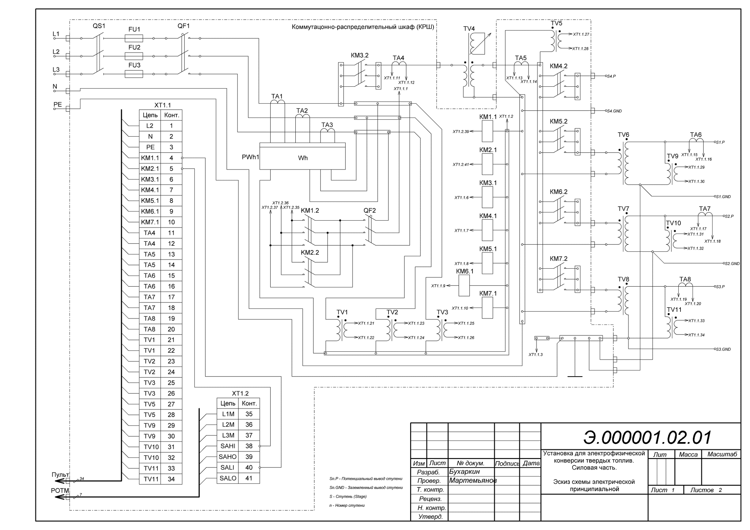
Рисунок Г.1 − Схема электрическая принципиальная
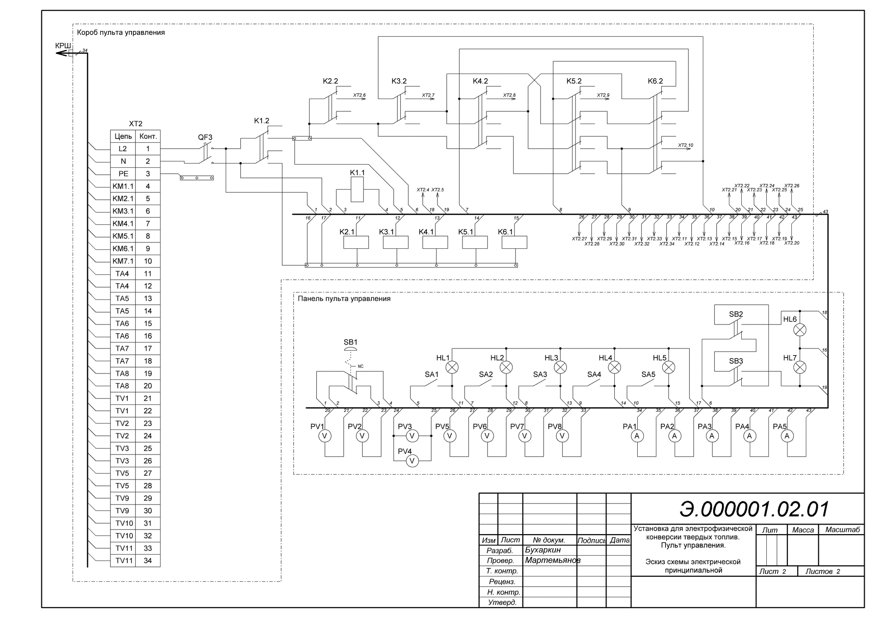

Рисунок Г.2 − Схема электрическая принципиальная
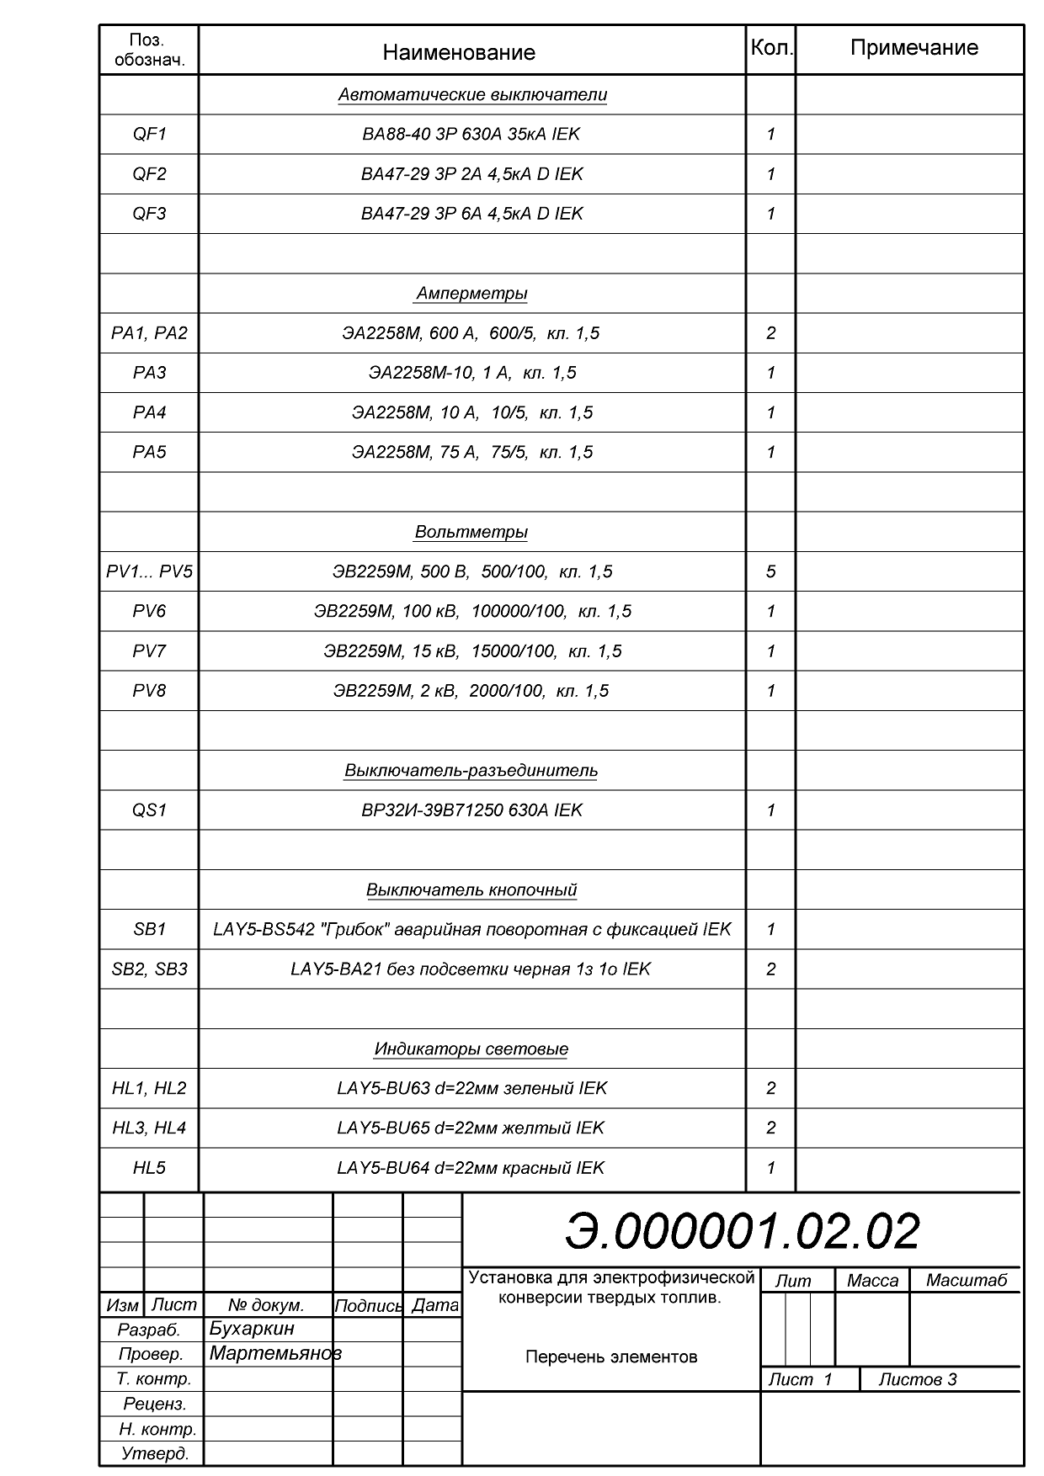
Рисунок Г.3 − Перечень элементов
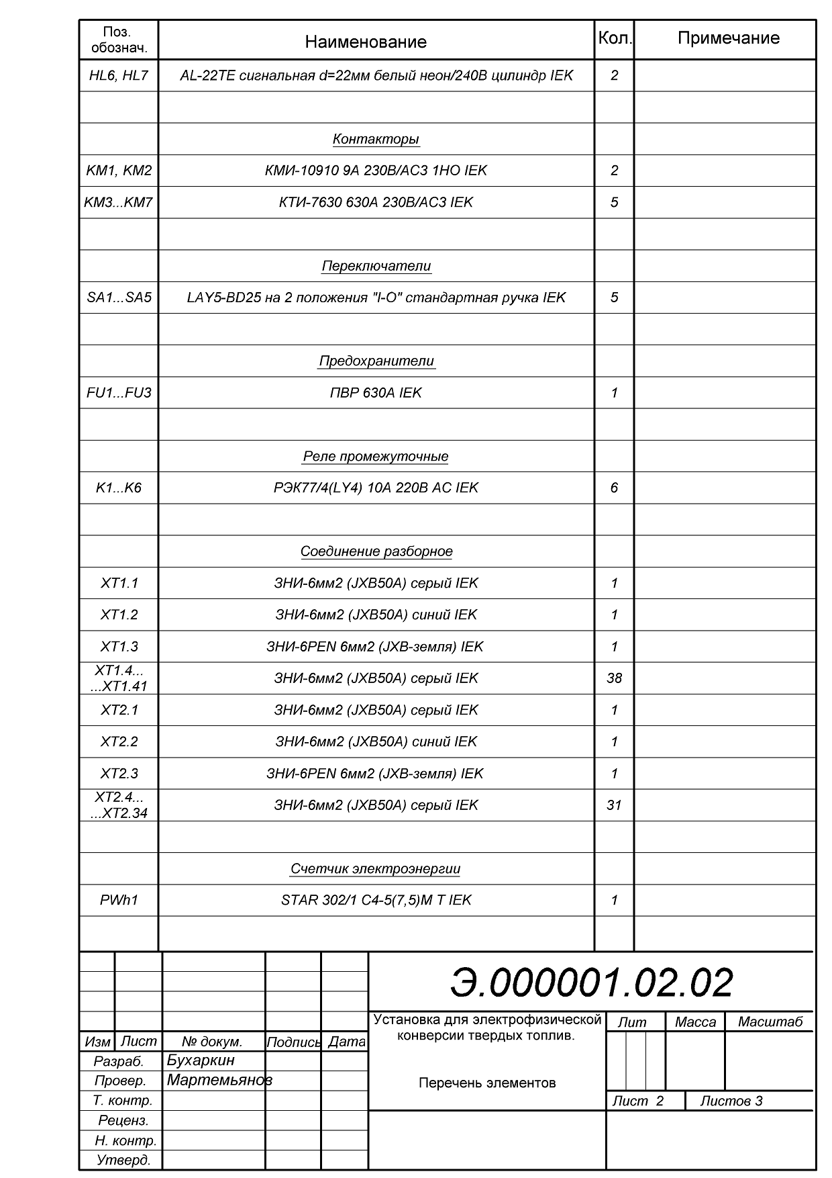
Рисунок Г.4 – Перечень элементов
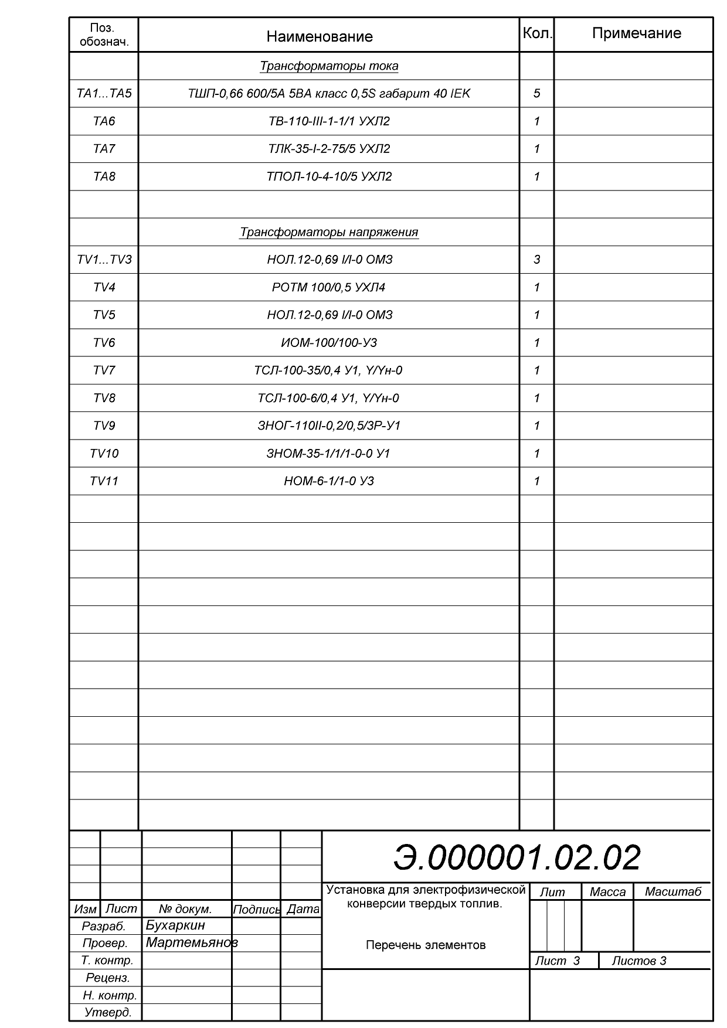
Рисунок Г.5 – Перечень элементов

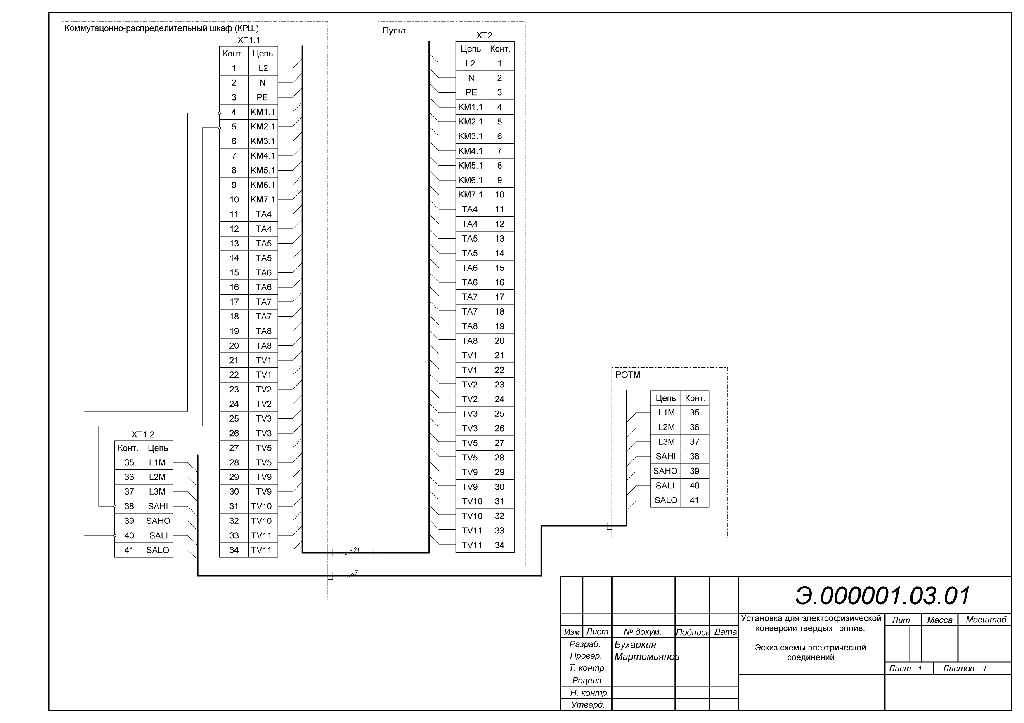
Рисунок Г.6 − Схема электрическая монтжная

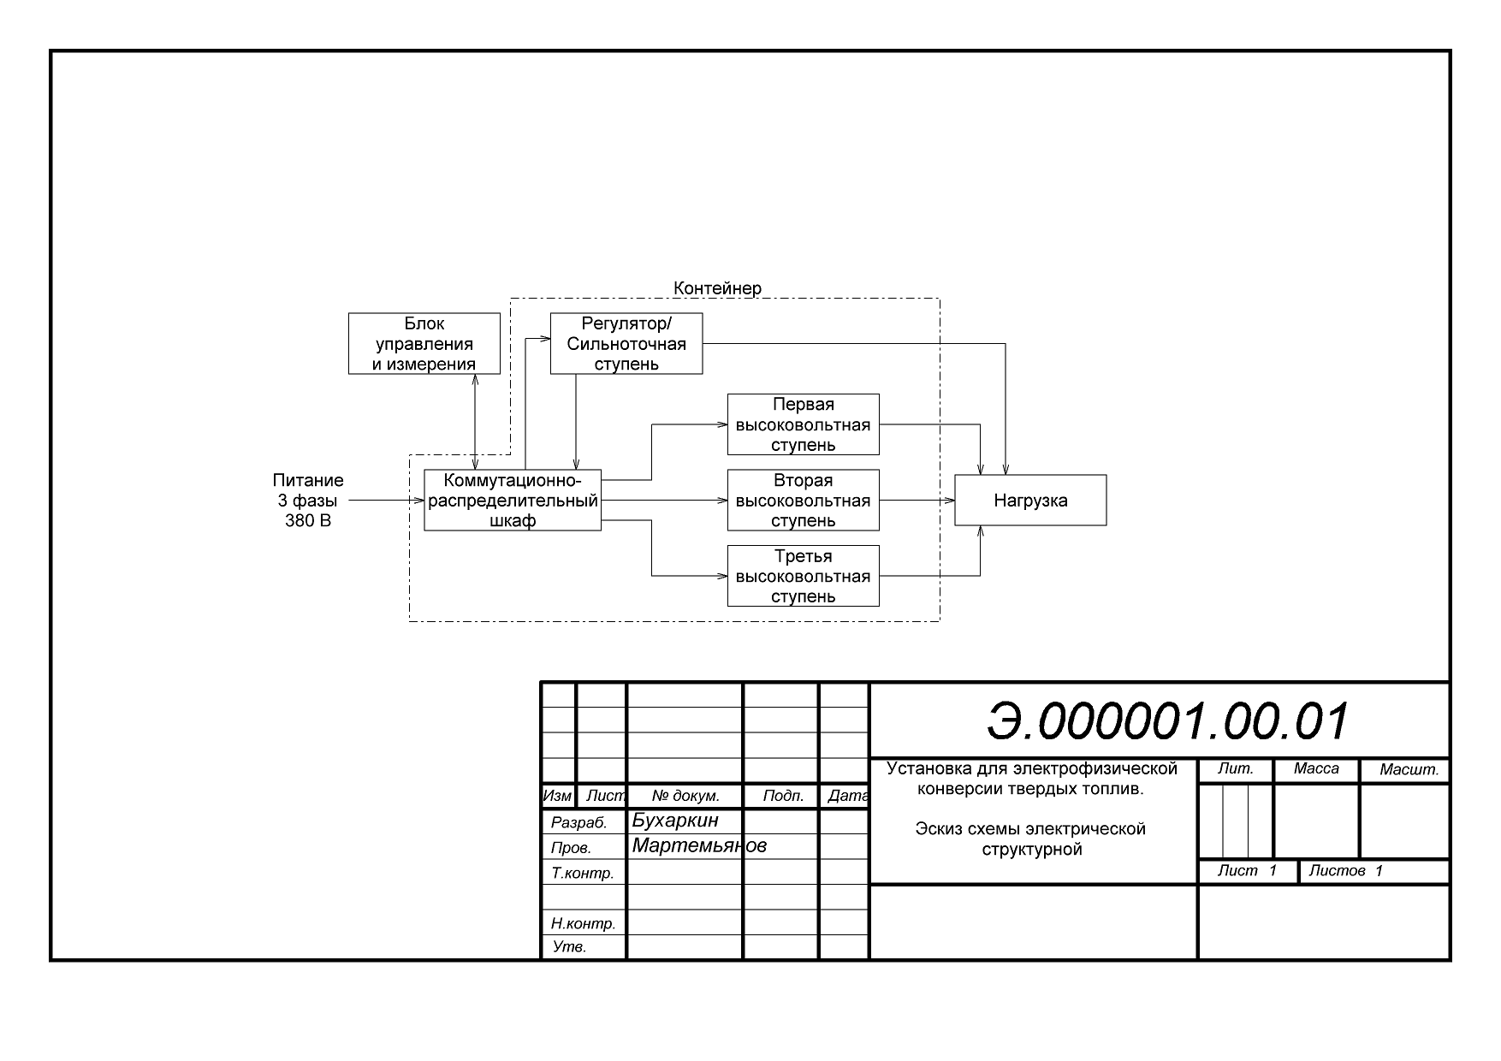
Рисунок Г.7 − Схема электрическая структурная

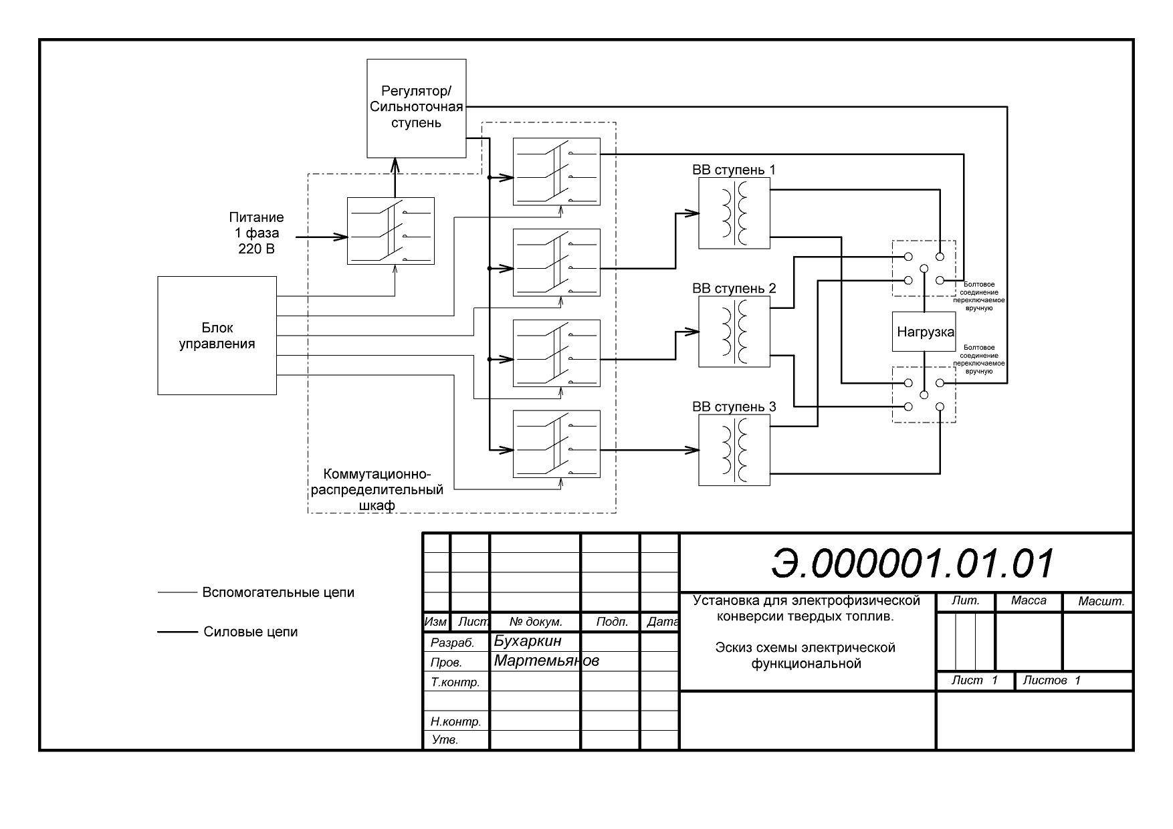
Рисунок Г.8 − Схема электрическая функциональная

ПРИЛОЖЕНИЕ Д

Технологический регламент

